Dette dokument er den godkendte produktinformation for Toujeo. Ændringerne siden den foregående procedure, der berører produktinformationen (EMEA/H/C/000309/N/0131), er understreget.

Yderligere oplysninger findes på Det Europæiske Lægemiddelagenturs webside: https://www.ema.europa.eu/en/medicines/human/EPAR/toujeo

BILAG I

PRODUKTRESUMÉ
1. LÆGEMIDLETS NAVN

Toujeo 300 enheder/ml SoloStar injektionsvæske, opløsning, i en fyldt pen
Toujeo 300 enheder/ml DoubleStar, injektionsvæske, opløsning, i en fyldt pen

2. KVALITATIV OG KVANTITATIV SAMMENSÆTNING

Hver ml indeholder 300 enheder insulin glargin* (svarende til 10,91 mg).

SoloStar pen
Hver pen indeholder 1,5 ml injektionsvæske, opløsning svarende til 450 enheder.

DoubleStar pen
Hver pen indeholder 3 ml injektionsvæske, opløsning svarende til 900 enheder.

*Insulin glargin er fremstillet ved rekombinant DNA-teknologi i Escherichia coli.

Alle hjælpestoffer er anført under pkt. 6.1.

3. LÆGEMIDDELFORM

Injektionsvæske, opløsning (injektion).
Klar farveløs opløsning.

4. KLINISKE OPLYSNINGER

4.1 Terapeutiske indikationer

Behandling af diabetes mellitus hos voksne, unge og børn fra 6 år.

4.2 Dosering og administration

Dosering
Toujeo er en basalinsulin til administration en gang daglig, der kan gives på et hvilket som helst tidspunkt af dagen men helst på samme tid hver dag.

Dosisregimet (dosering og tidspunkt for dosering) skal tilpasses individuelt.

Til patienter med type 1-diabetes mellitus skal Toujeo kombineres med korttids-/hurtigtvirkende insulin for at dække insulinbehov ved måltider.

Til patienter med type 2-diabetes mellitus kan Toujeo også administreres sammen med andre antidiabetika.

Styrken af dette præparat er angivet i enheder. Disse enheder gælder udelukkende for Toujeo og er ikke det samme som IE eller enhederne, som angiver styrken på andre insulin-analoger (se pkt. 5.1).

Fleksibilitet i doseringstid

Efter behov kan patienter administrere Toujeo op til 3 timer før eller efter deres sædvanlige administrationstidspunkt (se pkt. 5.1).

Patienter, der glemmer en dosis, rådes til at kontrollere deres blodsukker og derefter genoptage deres sædvanlige dosering en gang daglig. Patienterne skal informeres om aldrig at tage en dobbelt dosis for at kompensere for den glemte dosis.

Opstart

Patienter med type 1-diabetes mellitus
Toujeo skal anvendes én gang-daglig sammen med insulin ved måltid og kræver individuelle dosisjusteringer.

Patienter med type 2-diabetes mellitus
Den anbefalede daglige startdosis er 0,2 enheder/kg efterfulgt af individuelle dosisjusteringer.

Insulin glargin 100 enheder/ml og Toujeo er ikke bioækvivalente, og er ikke direkte udskiftelige.

- Ved skift fra insulin glargin 100 enheder/ml til Toujeo gøres dette på enhed-til-enhed basis men en højere dosis af Toujeo (cirka 10-18 %) kan være nødvendig for at opnå det ønskede målområde for plasmaglucoseniveauet.
- Ved skift fra Toujeo til insulin glargin 100 enheder/ml bør dosis reduceres (cirka med 20 %) for at reducere risikoen for hypoglykæmi.

Tæt metabolisk kontrol anbefales ved præparatskift og i de første uger derefter.

Skift fra andre basalinsuliner til Toujeo

Ved skift fra behandling med middellangt eller langtidsvirkende insulin til behandling med Toujeo kan det blive nødvendigt at ændre dosis af basalinsulin og at justere anden samtidig antidiabetisk behandling (dosis og tidspunkt for anden regulær insulin eller insulin-analoger med hurtigt indsættende virkning eller dosis af ikke-insulinbaserede antidiabetika).

- Skift fra basalinsulin, der skal tages en gang daglig, til Toujeo en gang daglig kan gøres enhed-til-enhed baseret på den tidligere dosis basalinsulin.
- Ved skift fra basalinsulin, der skal tages 2 gange daglig, til Toujeo 1 gang daglig er den anbefalede initiale Toujeo-dosis 80 % af den totale daglige dosis af basalinsulin, der er ved at blive seponeret.

Patienter, som på grund af antistoffer mod humant insulin får høje insulindoser, kan få et bedre insulinrespons med Toujeo.

Tæt metabolisk kontrol anbefales ved præparatskift og i de første uger herefter.

På grund af forbedret metabolisk kontrol og deraf følgende øget insulinfølsomhed, kan yderligere dosisjustering blive nødvendig. Dosisjustering kan også blive nødvendig, hvis f.eks. patientens vægt eller livsstil ændres, ændring af tidspunkt for insulindosis, eller hvis andre omstændigheder gør, at følsomheden for hypo- eller hyperglykæmi øges (se pkt. 4.4).

Skift fra Toujeo til andre basalinsuliner

Medicinsk overvågning med tæt metabolisk kontrol anbefales ved præparatskift og i de første uger derefter.
Der henvises til ordinationsoplysningerne om det præparat, som patienten skifter til.

Særlig population

Toujeo kan bruges af ældre mennesker samt patient med nedsat nyre- og leverfunktion, samt unge og børn fra 6 år.

Ældre (≥ 65 år)
Hos ældre kan en fremadskridende forringelse af nyrefunktionen føre til et stadigt nedsat insulinbehov. (se pkt. 4.8 og 5.1).

Nedsat nyrefunktion
Hos patienter med nedsat nyrefunktion kan insulinbehovet være reduceret på grund af nedsat insulinmetabolisme (se pkt. 4.8).

Nedsat leverfunktion
Hos patienter med nedsat leverfunktion kan insulinbehovet mindskes på grund af nedsat evne til glukoneogenese og nedsat insulinmetabolisme.

Pædiatrisk population
Toujeo kan anvendes til unge og børn fra 6 år, baseret på de samme principper som for voksne patienter (se pkt. 5.1 og 5.2). Når der skiftes fra basal insulin til Toujeo skal dosisreduktion af basal og bolus insulin overvejes på individuelt grundlag for at minimere risikoen for hypoglykæmi (se pkt. 4.4).
Sikkerhed og virkning af Toujeo er ikke påvist hos børn under 6 år. Der foreligger ingen data.

Administration
Toujeo er kun til subkutan brug.
Toujeo indgives som subkutan injektion i bugvæggen, deltamusklen eller låret.
Injektionsstedet skal skiftes inden for det enkelte injektionsområde mellem injektionerne for at reducere risikoen for lipodystrofi og kutan amyloidose (se pkt. 4.4 og 4.8).

Toujeo må ikke indgives intravenøst. Den forlængede virkningsvarighed af Toujeo afhænger af injektionen i det subkutane væv. Intravenøs administration af den sædvanlige subkutane dosis kan føre til alvorlig hypoglykæmi.
Toujeo må ikke anvendes i insulininfusionspumper.

Toujeo er tilgængelig i to fyldte penne. Dosisvinduet viser antal enheder af Toujeo, der skal injiceres. Toujeo SoloStar og Toujeo DoubleStar fyldte penne er designet specifikt til Toujeo, og der kræves ingen dosisberegning for hver pen.

Brugsanvisningen i indlægssedlen skal læses omhyggeligt før en fyldt Toujeo SoloStar-pen eller en fyldt Toujeo DoubleStar-pen anvendes (se pkt. 6.6).

En fyldt Toujeo SoloStar-pen kan anvendes til at indgive en dosis på 1-80 enheder per enkelt injektion i trin på 1 enhed.
En fyldt Toujeo DoubleStar-pen kan anvendes til at indgive en dosis på 2-160 enheder per enkelt injektion i trin på 2 enheder.

Dosis skal øges eller reduceres med 1 enhed (f.eks. 24 eller 22 enheder) ved skift fra Toujeo SoloStar til Toujeo DoubleStar, hvis patientens tidligere dose var et ulige tal (f.eks. 23 enheder).

En fyldt Toujeo Doublestar-pen anbefales til patienter der kræver mindst 20 enheder om dagen (se pkt. 6.6).

Toujeo må ikke udtrækkes i en sprøjte fra cylinderampullen i den fyldte Toujeo SoloStar-pen eller den fyldte Toujeo DoubleStar-pen, da det kan resultere i svær overdosering (se pkt. 4.4, 4.9 og 6.6).

Påsæt altid en ny nål før hver anvendelse. Genbrug af nåle øger risikoen for blokerede nåle, som kan forårsage underdosering eller overdosering (se pkt. 4.4 og 6.6).

For at forebygge mulig overførsel af sygdom må insulinpenne aldrig bruges af mere end en person, selv hvis nålen skiftes (se pkt. 6.6).

  - Kontraindikationer

Overfølsomhed over for det aktive stof eller over for et eller flere af hjælpestofferne anført i pkt. 6.1.

4.4 Særlige advarsler og forsigtighedsregler vedrørende brugen

Sporbarhed
For at forbedre sporbarheden af biologiske lægemidler skal det administrerede produkts navn og batchnummer tydeligt registreres.

Toujeo er ikke det insulinpræparat, man først skal vælge til behandling af diabetisk ketoacidose. I sådanne tilfælde anbefales det i stedet for at indgive regular insulin intravenøst.

I tilfælde af utilstrækkelig glucosekontrol eller ved tendens til udvikling af hyper- eller hypoglykæmi skal det vurderes, hvorvidt patienten har overholdt den ordinerede behandlingsforskrift, injektionssteder og korrekt injektionsteknik og alle øvrige relevante faktorer, inden en dosisjustering overvejes.

Patienterne skal instrueres i løbende at skifte injektionssted for at reducere risikoen for udvikling af
lipodystrofi og kutan amyloidose. Der er en potentiel risiko for forsinket absorption af insulin og
forværret glykæmisk kontrol efter insulininjektioner på steder med disse reaktioner. Der er rapporteret
om hypoglykæmi i forbindelse med en pludselig ændring af injektionsstedet til et uberørt område.
Monitorering af blodglucose anbefales efter ændring af injektionsstedet, og dosisjustering af
antidiabetiske lægemidler kan overvejes.

Hypoglykæmi
Hvornår en eventuel hypoglykæmi opstår, afhænger af det anvendte insulins virkningsprofil, og kan derfor ændre sig, hvis behandlingen ændres.

Særlig forsigtighed bør udvises og intensiveret blodglucosekontrol tilrådes til patienter, hvor hypoglykæmi kan være af særlig klinisk betydning, f.eks. hos patienter med betydende stenose i koronararterierne eller i hjernens forsyningskar (risiko for kardiale eller cerebrale hypoglykæmikomplikationer) og også til patienter med proliferativ retinopati, især hvis denne ikke er laserbehandlet (risiko for forbigående amaurose efter hypoglykæmi).

Patienter skal være opmærksomme på situationer, hvor advarselssymptomerne på hypoglykæmi kan være nedsatte. Advarselssymptomerne på hypoglykæmi kan være ændrede, mindre udtalte, eller ikke tilstede hos visse risikogrupper. Disse omfatter:
- patienter, hvor den glykæmiske kontrol er forbedret betydeligt,
- patienter, hvor hypoglykæmi udvikles gradvist,
- ældre patienter,
- efter skift fra animalsk insulin til human insulin,
- patienter, som lider af autonom neuropati,
- patienter med en lang diabetes-anamnese,
- patienter, som har en psykisk lidelse,
- patienter, som er i samtidig behandling med visse andre lægemidler (se pkt. 4.5).

Sådanne situationer kan føre til alvorlige tilfælde af hypoglykæmi (og eventuelt bevidsthedstab) uden at patienten forudgående har erkendt hypoglykæmien.

Den forlængede virkning af subkutan insulin glargin kan forsinke hypoglykæmiens ophør.

Såfremt normale eller nedsatte værdier af glykosyleret hæmoglobin observeres, skal muligheden for tilbagevendende, ikke-erkendte (især natlige) hypoglykæmiske anfald overvejes.

For at mindske risikoen for hypoglykæmi er det vigtigt, at patienten overholder dosering og diæt, administrerer insulinet korrekt, og er opmærksom på symptomer på hypoglykæmi. Faktorer, der øger risikoen for hypoglykæmi, kræver nøje kontrol, og dosisjustering kan blive nødvendig. Disse faktorer omfatter:
- skift til andet injektionsområde,
- forbedret insulinfølsomhed (f.eks. pga. fjernelse af stressfaktorer),
- uvant, øget eller længerevarende fysisk aktivitet,
- anden samtidig sygdom (f.eks. opkastning, diarré),
- utilstrækkelig fødeindtagelse,
- oversprungne måltider,
- alkoholindtagelse,
- visse ukompenserede endokrine lidelser (f.eks. hypothyroidisme, hypofyseforlaps- eller binyrebarkinsufficiens),
- samtidig behandling med visse andre lægemidler (se pkt. 4.5).

Skift mellem insulin glargin 100 enheder/ml og Toujeo
Da insulin glargin 100 enheder/ml og Toujeo ikke er bioækvivalente og derfor ikke direkte udskiftelige, kan skift resultere i behov for at ændre dosis og bør kun gøres under nøje medicinsk overvågning (se pkt. 4.2).

Skift mellem andre insuliner og Toujeo
Omstilling af en patient til en anden type eller mærke af insulin til Toujeo skal ske under nøje medicinsk overvågning. Ændringer i styrke, mærke (producent), type (almindelig, NPH, langsomt virkende, langtidsvirkende, osv.), oprindelse (animalsk, human, human insulin-analog) og/eller fremstillingsmetode kan resultere i et behov for en dosisændring (se pkt. 4.2).

Interkurrente sygdomme
Interkurrente sygdomme kræver en intensiveret metabolisk kontrol. Urintests for ketonstoffer er indiceret i mange tilfælde, og det er ofte nødvendigt at justere insulindosis. Insulinbehovet er ofte øget. Type 1-diabetikere skal fortsætte med at indtage i det mindste små mængder af kulhydrater regelmæssigt, også selv om de kun kan spise lidt eller ingen føde, kaster op etc., og de må aldrig udelade insulin helt.

Insulinantistoffer
Behandling med insulin kan føre til dannelse af antistoffer mod insulin. I sjældne tilfælde kræver forekomsten af sådanne insulinantistoffer justering af insulindosis for at korrigere for tendensen til hyper- eller hypoglykæmi.

Kombinationsbehandling med Toujeo og pioglitazon
Der er indrapporteret tilfælde af hjertesvigt ved anvendelse af pioglitazon i kombination med insulin, særligt hos patienter med risikofaktorer for udvikling af hjertesvigt. Dette skal tages i betragtning, hvis kombinationsbehandling med pioglitazon og Toujeo overvejes. Hvis kombinationen anvendes, skal patienterne observeres for tegn og symptomer på hjertesvigt, vægtstigning og ødem. Pioglitazon bør seponeres, hvis der sker en forværring i symptomer fra hjertet.

Medicineringsfejl
Der er indrapporteret tilfælde af medicineringsfejl, hvor andre insuliner, primært hurtigtvirkende insuliner, utilsigtet er blevet administreret i stedet for langtidsvirkende insuliner. Etiketten på insulinet skal altid kontrolleres før hver injektion for at undgå forveksling mellem Toujeo og andre insuliner (se pkt. 6.6).

For at undgå doseringsfejl og potentiel overdosis skal patienterne instrueres i aldrig at bruge en sprøjte til at fjerne Toujeo (insulin glargin 300 enheder/ml) fra den fyldte Toujeo SoloStar-pen eller den fyldte Toujeo DoubleStar-pen (se pkt. 4.9 og 6.6).

En ny steril nål skal påsættes før hver injektion. Patienterne skal også instrueres om ikke at genbruge nåle. Genbrug af nåle øger risikoen for blokerede nåle, som kan forårsage underdosering eller overdosering. I tilfælde af blokeret nål skal patienterne følge anvisningerne beskrevet i Trin 3 i brugsanvisningen, der følger med indlægssedlen (se pkt. 6.6).

Patienter skal visuelt kontrollere antallet af valgte enheder på pennens dosistæller. Patienter, der er blinde eller har nedsat syn skal instrueres i at få hjælp/assistance fra en anden person, der har et godt syn og som er uddannet i at bruge insulinpennen.

Se også pkt. 4.2 under ”Administration”.

Hjælpestoffer
Dette lægemiddel indeholder mindre end 1 mmol (23 mg) natrium per dosis, dvs. det er i det væsentlige ’natriumfri’.

4.5 Interaktion med andre lægemidler og andre former for interaktion

En række stoffer har indflydelse på glucosemetabolismen og kan nødvendiggøre dosisjustering af insulin glargin.

Stoffer, som kan forstærke den blodsukkersænkende effekt, og som kan øge risikoen for hypoglykæmi, omfatter orale antidiabetika, ACE (angiotensin converting enzyme)-hæmmere, disopyramid, fibrater, fluoxetin, monoaminoxidase (MAO)-hæmmere, pentoxifyllin, propoxyphen, salicylater og sulfonamidantibiotika.

Stoffer, som nedsætter den blodsukkersænkende effekt, omfatter kortikosteroider, danazol, diazoxid, diuretika, glukagon, isoniazid, østrogener og gestagener, phenthiazinderivater, somatropin, sympatomimetiske lægemidler (f.eks. adrenalin, salbutamol, terbutalin), thyreoideahormoner, atypiske antipsykotiske lægemidler (f.eks. clozapin og olanzapin) og proteasehæmmere.

Beta-blokkere, clonidin, lithiumsalte og alkohol kan enten øge eller hæmme insulins blodsukkersænkende effekt. Pentamidin kan føre til hypoglykæmi, som til tider efterfølges af hyperglykæmi.
Under behandling med sympatikolytiske lægemidler som f.eks. beta-blokkere, clonidin, guanethidin og reserpin kan symptomerne på adrenerg modregulation ligeledes være reduceret eller helt mangle.

4.6 Fertilitet, graviditet og amning

Graviditet
Der er ingen klinisk erfaring med brug af Toujeo hos gravide kvinder.

Der foreligger ikke kliniske data fra kontrollerede kliniske studier om eksponering for Toujeo under graviditet. En stor mængde data fra gravide kvinder (mere end 1.000 graviditeter med et lægemiddel, som indeholder insulin glargin 100 enheder/ml) viser ingen specifikke skadelige virkninger af insulin glargin på graviditet og ingen specifikke misdannelser eller føtal/neonatal toksicitet.
Data fra dyr viser ikke tegn på reproduktionstoksicitet.
Anvendelsen af Toujeo til gravide kan overvejes, hvis det behandlingsmæssigt er nødvendigt.

Det er meget vigtigt at opretholde en god metabolisk kontrol under graviditeten hos patienter med forudeksisterende eller gestational diabetes for at forebygge skadelige følgevirkninger i forbindelse med hyperglykæmi. Insulinbehovet kan falde i første trimester, og stiger normalt igen i andet og tredje trimester. Umiddelbart efter fødslen falder insulinbehovet hurtigt (øget risiko for hypoglykæmi). Omhyggelig glucosekontrol er vigtig.

Amning
Det vides ikke om insulin glargin udskilles i human mælk. Det forventes ikke, at insulin glargin, som indtages af den nyfødte ved amning, giver nogen metabolisk effekt, da insulin glargin som et peptid bliver fordøjet til aminosyrer i den humane mave-tarm-kanal.
Det kan være nødvendigt at justere insulindosis og diæt hos kvinder, der ammer.

Fertilitet
Dyrestudier viser ingen direkte skadelig effekt med hensyn til fertilitet.

4.7 Virkning på evnen til at føre motorkøretøj og betjene maskiner

Patientens koncentrations- og reaktionsevne kan nedsættes som følge af hypoglykæmi eller hyperglykæmi, eller f.eks. på grund af nedsat syn. Dette kan udgøre en risiko i situationer, hvor disse evner er af særlig betydning (f.eks. ved bilkørsel eller ved betjening af maskiner).

Patienter skal rådes til at tage forholdsregler for at undgå hypoglykæmi i forbindelse med bilkørsel. Dette er af særlig betydning for patienter med nedsat eller manglende evne til at mærke advarselssymptomer på hypoglykæmi, eller hos patienter, som har hyppige tilfælde af hypoglykæmi. Det bør i sådanne tilfælde overvejes, om bilkørsel eller betjening af maskiner er tilrådelig.

4.8 Bivirkninger

Resume af sikkerhedsprofilen
Følgende bivirkninger blev observeret under kliniske studier med Toujeo (se pkt. 5.1) og under klinisk erfaring med insulin glargin 100 enheder/ml.
Hypoglykæmi, der normalt er den hyppigste bivirkning ved insulinbehandling, opstår, hvis insulindosis er for høj i forhold til insulinbehovet.

Tabel over bivirkninger
Følgende relaterede bivirkninger, forekommet i kliniske studier, er nedenfor opstillet efter organsystem og faldende hyppighed (meget almindelig: >1/10; almindelig: >1/100 til <1/10; ikke almindelig: >1/1.000 til <1/100; sjælden: >1/10.000 til <1/1.000; meget sjælden: <1/10.000); ikke kendt: kan ikke estimeres ud fra forhåndenværende data).

Inden for hver gruppe af bivirkninger med samme frekvens er bivirkningerne opstillet efter , hvor alvorlige bivirkningerne er. De alvorligste er anført først.

MedDRA Systemorgan-klasse | Meget almindelig | Almindelig | Ikke almindelig | Sjælden | Meget sjælden | Ikke kendt
Immunsystemet |  |  |  | Allergiske reaktioner
Metabolisme og ernæring | Hypoglykæmi
Nervesystemet |  |  |  |  | Dysgeusia
Øjne |  |  |  | Synsforstyr-relser  Retinopati
Hud og subkutane væv |  | Lipohypertrofi | Lipoatrofi |  |  | Kutan amyloidose
Knogler, led, muskler og bindevæv |  |  |  |  | Myalgi
Almene symptomer og reaktioner på administra-tionsstedet |  | Reaktioner på injektionsstedet |  | Ødemer

Beskrivelse af udvalgte bivirkninger
Metabolisme og ernæring
Alvorlige hypoglykæmiske episoder, især tilbagevendende, kan føre til neurologiske skader. Lange og alvorlige hypoglykæmiske episoder kan være livstruende.

Hos mange patienter ses tegn på adrenerg modregulation forud for tegn og symptomer på neuroglykopeni. Generelt gælder det, at jo større og hurtigere faldet i blodglucosen er, des mere udtalt er modregulationstilstanden og dens symptomer.

Immunsystemet
Type 1 allergiske reaktioner over for insulin ses sjældent. Sådanne reaktioner over for insulin (herunder insulin glargin) eller øvrige indholdsstoffer kan f.eks. ledsages af generaliserede hudreaktioner, angioødem, bronkospasmer, hypotension og shock, og de kan være livstruende. I kliniske studier med Toujeo hos voksne patienter var forekomsten af allergiske reaktioner ens hos patienter behandlet med Toujeo (5,3 %) og patienter behandlet med insulin glargin 100 enheder/ml (4,5 %).

Øjne
En udtalt ændring i den glykæmiske kontrol kan føre til midlertidige synsforstyrrelser, der skyldes forbigående ændring i linsens turgiditet og refraktionsindex.

En forbedret glykæmisk kontrol over lang tid mindsker risikoen for progression af diabetisk retinopati. Intensivering af insulinbehandlingen med pludselig normalisering af den glykæmiske kontrol kan midlertidigt forværre en diabetisk retinopati. Alvorlige hypoglykæmiske episoder kan medføre forbigående amaurose hos patienter med proliferativ retinopati, især hvis denne ikke er laserbehandlet.

Hud og subkutane væv
Lipodystrofi og kutan amyloidose kan opstå på injektionsstedet og forsinke den lokale insulinabsorption. Stadig skift af injektionssted, indenfor et givet injektionsområde, kan mindske eller forhindre disse reaktioner (se pkt. 4.4).

Almene symptomer og reaktioner på indgivelsesstedet
Reaktioner på injektionsstedet omfatter rødme, smerter, kløe, udslæt, hævelse eller inflammation. De fleste mindre reaktioner over for insuliner på injektionsstedet forsvinder sædvanligvis i løbet af få dage til få uger. I kliniske studier med Toujeo hos voksne patienter var forekomsten af reaktioner på injektionsstedet ens hos patienter behandlet med Toujeo (2,5 %) og patienter behandlet med insulin glargin 100 enheder/ml (2,8 %).

Sjældent kan insulin forårsage ødem. Dette ses især hvis en tidligere dårlig metabolisk kontrol forbedres ved en intensiveret insulinbehandling.

Pædiatrisk population
Sikkerheden og virkningen af Toujeo er blevet påvist i et studie med børn i alderen 6 til <18 år. Frekvensen, typen og sværhedsgraden af bivirkninger hos den pædiatriske population indikerer ikke forskelle til det, der ses hos den generelle diabetespopulation (se pk. 5.1). Kliniske sikkerhedsdata er ikke tilgængelige for børn under 6 år.

Andre særlige populationer
På baggrund af resultater fra kliniske studier svarede sikkerhedsprofilen for Toujeo hos ældre patienter og hos patienter med nedsat nyrefunktion til den samlede population (se pkt. 5.1).

Indberetning af formodede bivirkninger
Når lægemidlet er godkendt, er indberetning af formodede bivirkninger vigtig. Det muliggør løbende overvågning af benefit/risk-forholdet for lægemidlet. Læger og sundhedspersonale anmodes om at indberette alle formodede bivirkninger via det nationale rapporteringssystem anført i Appendiks V.

4.9 Overdosering

Symptomer
Insulinoverdosering kan medføre svær og til tider langvarig og livstruende hypoglykæmi.

Behandling
Milde tilfælde af hypoglykæmi kan sædvanligvis behandles ved indtagelse af kulhydrater. Der skal muligvis foretages ændringer i dosering af lægemidlet, kostplaner og fysisk aktivitet.

Sværere tilfælde med koma, kramper eller neurologisk svækkelse kan behandles med intramuskulær/subkutan glucagon eller koncentreret intravenøs glucoseopløsning. Vedvarende indtagelse af kulhydrater og overvågning kan være nødvendig, fordi hypoglykæmien selv efter indledende klinisk bedring, kan opstå igen.

5. FARMAKOLOGISKE EGENSKABER

5.1 Farmakodynamiske egenskaber

Farmakoterapeutisk klassifikation: Lægemidler anvendt til diabetes. Insulin og insulin-analoger til injektion, langtidsvirkende. ATC-kode: A10AE04.

Virkningsmekanisme
Den primære effekt af insulin, herunder insulin glargin, er regulering af glucosemetabolismen. Insulin og dets analoger sænker blodglucoseniveauet ved at stimulere den perifere glucoseoptagelse, især fra skeletmuskulatur og fedt, og ved at hæmme leverens glucoseproduktion. Insulin hæmmer lipolysen i fedtcellerne, hæmmer proteolysen og øger proteinsyntesen.

Farmakodynamiske virkninger
Insulin glargin er en human insulin-analog, der er udviklet til at have lille opløselighed ved neutral pH. Ved pH 4 er insulin glargin fuldstændig opløseligt. Efter injektion i subkutant væv neutraliseres den sure opløsning, og der dannes præcipitater, hvorfra små mængder insulin glargin til stadighed frigives.

Som observeret i euglykæmiske clamp-studier hos patienter med type 1-diabetes, var Toujeos glucosesænkende virkning mere stabil og langvarig sammenlignet med insulin glargin 100 enheder/ml (Lantus) efter subkutan injektion. Figur 1 viser resultater fra et cross-over studie hos 18 patienter med type 1-diabetes, der blev foretaget højst 36 timer efter injektion. Virkningen af Toujeo varede længere end 24 timer (op til 36 timer) ved klinisk relevante doser.

Den mere vedvarende frigivelse af insulin glargin fra Toujeo-præcipitat sammenlignet med insulin glargin 100 enheder/ml kan henføres til reduktion af injektionsvolumenet med to tredjedele, hvilket resulterer i et mindre overfladeareal med præcipitat.

Figur 1: Aktivitetsprofil ved steady state hos patienter med type 1-diabetes i et 36-timers euglykæmisk clamp-studie

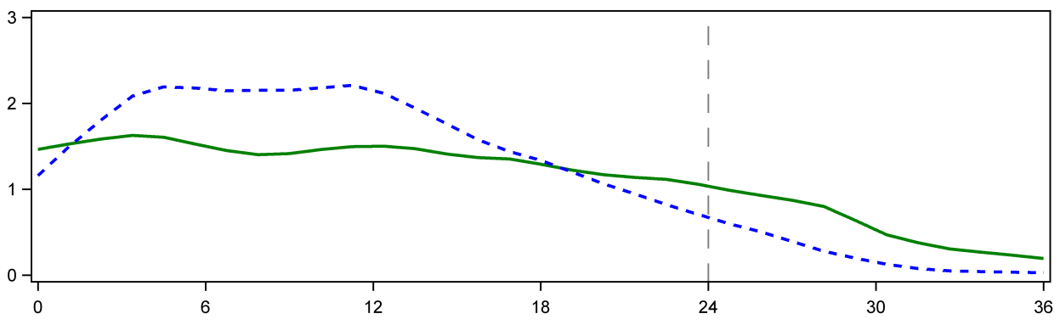
GIR* (mg/(kg*min))
Behandling: Toujeo 0,4 enheder/kg Insulin glargin (100 enheder/ml) 0,4 enheder/kg
Tid efter SC injektion (timer)

*GIR: Glucoseinfusionshastighed: bestemmes som mængden af glucose infunderet for at holde konstant plasmaglucosekoncentration (timemiddelværdier). Observationsperioden blev afsluttet efter 36 timer.

Insulin glargin metaboliseres til to aktive metabolitter M1 og M2 (se pkt. 5.2).

Insulinreceptorbinding: in vitro studier indikerer, at affiniteten af insulin glargin og dets metabolitter M1 og M2 til den humane insulinreceptor ligner human insulins affinitet.

IGF-1-receptorbinding: affiniteten af insulin glargin til den humane IGF-1-receptor er omkring 5-8 gange højere end human insulins affinitet (men omkring 70-80 gange lavere end affiniteten af IGF-1), hvorimod M1 og M2 bindes til IGF-1-receptoren med en lidt lavere affinitet end human insulin.

Den totale terapeutiske insulinkoncentration (insulin glargin og dets metabolitter) hos type 1-diabetespatienter var betydeligt lavere, end hvad der ville kræves for halv maksimal mætning af IGF-1-receptoren og den efterfølgende aktivering af den mitogen-proliferative mekanisme initieret af IGF-receptoren. Fysiologiske koncentrationer af endogen IGF-1 aktiverer måske den mitogen-proliferative mekanisme. De terapeutiske koncentrationer ved insulinbehandling, inklusive behandling med Toujeo, er dog betydeligt lavere end den farmakologiske koncentration, som kræves for at aktivere IGF-1-mekanismen.

I kliniske farmakologiforsøg har intravenøst insulin glargin og humant insulin vist sig at være equipotente, når disse blev givet i samme doser.

Som for alle andre insuliner kan den tidsmæssige virkningsvarighed af insulin glargin påvirkes af fysisk aktivitet og andre faktorer.

Klinisk effekt og sikkerhed
Den samlede effekt og sikkerhed af Toujeo (insulin glargin 300 enheder/ml) en gang daglig på glykæmisk kontrol blev sammenlignet med behandlingen med insulin glargin 100 enheder/ml en gang daglig i open label, randomiserede, parallelle studier med aktiv kontrol på op til 26 ugers varighed, der inkluderede 546 patienter med type 1-diabetes mellitus og 2474 patienter med type 2-diabetes mellitus (Tabel 1 og 2).
Resultater fra alle kliniske studier med Toujeo viste, at reduktioner i HbA1c fra baseline til slutningen af studiet var sammenlignelig med insulin glargin 100 enheder/ml. Reduktioner i plasmaglucose med Toujeo ved studiets afslutning svarede til insulin glargin 100 enheder/ml med en mere gradvis reduktion i titreringsperioden med Toujeo. Glykæmisk kontrol var identisk, når Toujeo blev indgivet en gang daglig om morgenen eller om aftenen.
Forbedring i HbA1c var ikke påvirket af køn, etnicitet, alder, diabetesvarighed (<10 år og ≥10 år), HbA1c-værdi ved baseline (<8 % eller ≥8 %) eller body mass index (BMI).
Ved afslutningen af disse treat-to-target studier, afhængigt af patientpopulationen og anden medicinsk behandling, blev en 10-18% højere dosis observeret i Toujeo-gruppen end i sammenligningsgruppen (tabel 1 og 2).

Resultater fra kliniske studier viste, at forekomsten af bekræftet hypoglykæmi (på hvilket som helst tidspunkt på dagen og natten) var lavere hos patienter behandlet med Toujeo sammenlignet med patienter behandlet med insulin glargin 100 enheder/ml, hos patienter med type 2-diabetes behandlet i kombination med enten antidiabetika uden insulin eller måltidsinsulin.
Toujeos superioritet i forhold til insulin glargin 100 enheder/ml i forbindelse med at sænke risikoen for bekræftet natlig hypoglykæmi blev påvist hos patienter med type 2-diabetes, der blev behandlet med basalinsulin i kombination med enten antidiabetika uden insulin (18 % risikoreduktion) eller måltidsinsulin (21 % risikoreduktion) i perioden fra uge 9 til slutningen af studieperioden.
Samlet set blev disse virkninger på hypoglykæmisk risiko konsekvent overholdt uanset alder, køn, BMI og varighed af diabetes (<10 år og ≥10 år) hos Toujeo-behandlede patienter sammenlignet med patienter behandlet med insulin glargin 100 enheder/ml.

Hos patienter med type 1-diabetes var forekomsten af hypoglykæmi den samme hos patienter behandlet med Toujeo sammenlignet med patienter behandlet med insulin glargin 100 enheder/ml (Tabel 3).

Tabel 1: Resultater fra kliniske studier med type 1-diabetes mellitus
26 ugers behandling
 | Toujeo | IGlar
Behandling i kombination med | Insulin-analog ved måltid
Antal behandlede personer (mITTª) | 273 | 273
HbA1c
Middelværdi ved baseline | 8,13 | 8,12
Justeret gennemsnitlig ændring fra baseline | -0,40 | -0,44
Justeret gennemsnitlig forskel^{b} | 0,04 [-0,098 til 0,185]
Basalinsulindosis^{c} (U/kg)
Middelværdi ved baseline | 0,32 | 0,32
Justeret ændret middelværdi fra baseline | 0,15 | 0,09
Kropsvægt^{d} (kg)
Middelværdi ved baseline  Justeret ændret middelværdi fra baseline | 81,89  0,46 | 81,80  1,02
IGlar: Insulin glargin 100 enheder/ml
- mITT: Modificeret intention-to-treat
- Behandlingsforskel: Toujeo– insulin glargin 100 enheder/ml, [95 % konfidensinterval]
- Ændring fra baseline til 6. måned (observeret case)
- Ændring fra baseline til sidste primære 6-måneders behandlingsværdi

Tabel 2: Resultater fra kliniske studier med type 2-diabetes mellitus
26 ugers behandling
 | Patienter tidligere behandlet med basalinsulin |  | Patienter tidligere behandlet med basalinsulin |  | Tidligere insulinnaive patienter
Behandling i kombination med | Insulin-analog til måltid +/- metformin |  | Antihyperglykæmika uden insulin
 | Toujeo | IGlar | Toujeo | IGlar | Toujeo | IGlar
Antal behandlede patienterª | 404 | 400 | 403 | 405 | 432 | 430
HbA1c
Middelværdi ved baseline  Justeret ændret middelværdi fra baseline | 8,13  -0,90 | 8,14  -0,87 | 8,27  -0,73 | 8,22  -0,70 | 8,49  -1,42 | 8,58  -1,46
Justeret gennemsnitlig forskel^{b} | -0,03 [-0,144 til 0,083] |  | -0,03 [-0,168 til 0,099] |  | 0,04 [-0,090 til 0,174]
Basalinsulin dosis^{c} (U/kg)
Middelværdi ved baseline  Justeret ændret middelværdi fra baseline | 0,67  0,31 | 0,67  0,22 | 0,64  0,30 | 0,66  0,19 | 0,19  0,43 | 0,19  0,34
Kropsvægt^{d} (kg)
Middelværdi ved baseline  Justeret ændret middelværdi fra baseline | 106,11  0,93 | 106,50  0,90 | 98,73  0,08 | 98,17  0,66 | 95,14  0,50 | 95,65  0,71
IGlar: Insulin glargin 100 enheder/ml
- mITT: Modificeret intention-to-treat
- Behandlingsforskel: Toujeo– insulin glargin 100 enheder/ml, [95 % konfidensinterval]
- Ændring fra baseline til 6. måned (observeret case)
- Ændring fra baseline til sidste primære 6-måneders behandlingsværdi

Tabel 3: Oversigt over hypoglykæmiske episoder i det kliniske studie med patienter med type 1 og type 2-diabetes mellitus
Dibetespopulation | Type 1 diabetes mellitus  Patienter tidligere behandlet med basalinsulin |  | Type 2 diabetes mellitus  Patienter tidligere behandlet med basalinsulin |  | Type 2 diabetes mellitus  Patienter, der tidligere var insulinnaive eller på basalinsulin
Behandling i kombination med | Insulin-analog til måltid |  | Insulin-analog til måltid +/- metformin |  | Antihyperglykæmika uden insulin
 | Toujeo | IGlar | Toujeo | IGlar | Toujeo | IGlar
Forekomst (%) af alvorlig hypoglykæmi (n/Total N)
Hele studieperioden^{d} | 6,6  (18/274) | 9,5  (26/275) | 5,0  (20/404) | 5,7  (23/402) | 1,0  (8/838) | 1,2  (10/844)
Hele studieperioden^{d} | RR*: 0,69 [0,39;1,23] |  | RR: 0,87 [0,48;1,55] |  | RR: 0,82 [0,33;2,00]
Forekomst (%) af bekræftet^{b} hypoglykæmi (n/Total N)
Hele studieperioden | 93,1  (255/274) | 93,5  (257/275) | 81,9  (331/404) | 87,8  (353/402) | 57,6  (483/838) | 64,5  (544/844)
Hele studieperioden | RR: 1,00 [0,95;1,04] |  | RR: 0,93 [0,88;0,99] |  | RR: 0,89 [0,83;0,96]
Forekomst (%) af bekræftet natlig^{b} hypoglykæmi (n/Total N)
Fra uge 9 til studieperiodens udgang | 59,3  (162/273) | 56,0  (153/273) | 36,1  (146/404) | 46,0  (184/400) | 18,4  (154/835) | 22,5  (188/835)
Fra uge 9 til studieperiodens udgang | RR: 1,06 [0,92;1,23] |  | RR: 0,79 [0,67;0,93] |  | RR: 0,82 [0,68;0,99]
IGlar: Insulin glargin 100 enheder/ml
ª Alvorlig hypoglykæmi: Episode, der kræver assistance fra en anden person for aktivt at administrere kulhydrat, glucagon eller andre genoplivningshandlinger.
^{b} Bekræftet hypoglykæmi: Enhver alvorlig hypoglykæmi og/eller hypoglykæmi bekræftet af plasmagluxoseværdi ≤3.9 mmol/l.
^{c} Natlig hypoglykæmi: Episode, der fandt sted mellem 0:00 og 5:59
^{d} 6-måneders behandlingsperiode
*RR: anslået risikoforhold; [95 % konfidensinterval]

Fleksibilitet i doseringstid

Sikkerheden og effekten af Toujeo administreret med en fast eller fleksibel doseringstid blev også vurderet i 2 randomiserede, kliniske open-label studier i 3 måneder. Type 2-diabetikere (n = 194) fik Toujeo en gang daglig om aftenen, enten på samme tidspunkt af døgnet (fast administrationstidspunkt) eller indenfor 3 timer før eller efter det sædvanlige tidspunkt for administration (fleksibel doseringstid). Administration med en fleksibel doseringstid havde ingen virkning på glykæmisk kontrol og forekomsten af hypoglykæmi.

Antistoffer

Resultater fra studier, der sammenligner Toujeo og insulin glargin 100 enheder/ml indikerede ikke nogen forskel i forbindelse med udviklingen af insulinantistoffer, på effektivitet, sikkerhed eller dosis af basalinsulin mellem Toujeo og insulin glargin 100 enheder/ml.

Legemsvægt

Der blev obsereveret en gennemsnitlig ændring i legemsvægt på under 1 kg ved udgangen af 6-måneders perioden hos patienter behandlet med Toujeo (se Tabel 1 og 2).

Resultater fra et studie om progression af diabetisk retinopati

Effekten af insulin glargin 100 enheder/ml (en gang dagligt) på diabetisk retinopati blev undersøgt i et 5 års open-label NPH-kontrolleret studie (NPH givet 2 gange dagligt) med 1024 patienter med type 2-diabetes, i hvilket progression af retinopati med 3 eller flere trin på Early Treatment Diabetic Retinopathy Study (ETDRS) standarden, blev undersøgt ved hjælp af fundus-fotografering. Det blev påvist, at insulin glargin 100 enheder/ml ikke forværrede udviklingen af diabetisk retinopati sammenlignet med NPH-insulin.

Studie af langsigtet effekt og sikkerhedsresultat

ORIGIN (Outcome Reduction with Initial Glargine INtervention)-studiet var et multicenter, randomiseret, 2x2 faktorielt design studie omfattende 12.537 patienter med høj kardiovaskulær (CV) risiko og enten forhøjet fasteblodsukker (IFG) eller nedsat glucosetolerance (IGT) (12 % af patienterne) eller type 2-diabetes mellitus behandlet med ≤ 1 oralt antidiabetikum (88 % af patienterne). Patienterne blev randomiseret (1:1) til at få insulin glargin 100 enheder/ml (n=6.264), titreret til at opnå FPG ≤ 5,3 mM (95 mg/dl) eller standardbehandling (n=6.273).
Det første sammensatte primære effektmål var tiden til første forekomst af CV-død, ikke-letalt myokardieinfarkt (MI) eller ikke-letal apopleksi, og det andet sammensatte primære effektmål var tiden til første forekomst af enhver af de første primære hændelser, revaskulariseringsprocedure (koronar, karotid eller perifer) eller indlæggelse for hjertesvigt.

Sekundære effektmål omfattede mortalitet af alle årsager og et sammensat mikrovaskulært effektmål.

Insulin glargin 100 enheder/ml ændrede ikke den relative risiko for CV-sygdom og CV-mortalitet sammenlignet med standardbehandling. Der var ingen forskel mellem insulin glargin og standardbehandling for de to sammensatte primære effektmål, for enkeltkomponenterne af disse effektmål, for mortalitet af alle årsager eller for det sammensatte mikrovaskulære effektmål.
Gennemsnitsdosis af insulin glargin 100 enheder/ml ved studiets afslutning var 0,42 E/kg. Ved baseline havde patienterne en gennemsnitlig HbA1c på 6,4 %, og i hele opfølgningsperioden var den gennemsnitlige HbA1c i insulin glargin 100 enheder/ml-armen mellem 5,9 % og 6,4 %, og i standardbehandlings-armen mellem 6,2 % og 6,6 % gennem hele opfølgningsperioden.
Forekomsten af alvorlig hypoglykæmi (antal påvirkede patienter pr. 100 patientår) var 1,05 i insulin glargin 100 enheder/ml-armen og 0,30 i standardbehandlings-armen, og forekomsten af bekræftet ikke-alvorlig hypoglykæmi var 7,71 for insulin glargin 100 enheder/ml og 2,44 for standardbehandling. I løbet af dette 6-års studie oplevede 42 % af patienterne i insulin glargin 100 enheder/ml-gruppen ingen hypoglykæmi.

Ved det sidste besøg i behandlingsperioden var der en gennemsnitlig vægtstigning fra baseline på 1,4 kg i insulin glargin 100 enheder/ml-armen og et gennemsnitligt vægttab på 0,8 kg i standardbehandlings-armen.

Pædiatrisk population
Virkningen og sikkerheden af Toujeo er blevet undersøgt i et 1:1 randomiseret, kontrolleret, åbent klinisk studie hos børn og unge med type 1 diabetes mellitus i en periode på 26 uger (n=463). Patienter i Toujeo-armen inkluderede 73 børn i alderen <12 år og 160 børn i alderen ≥ 12 år. Toujeo doseret en gang dagligt viste en lignende reduktion i HbA1c og FPG fra baseline til uge 26 sammenlignet med insulin glargin 100 enheder/ml.

Dosisresponsanalysen viste, at de legemsvægtjusterede doser, efter den initiale titreringsfase, er højere hos pædiatriske patienter end hos voksne patienter ved steady state.

Samlet set var forekomsten af hypoglykæmi hos patienter i enhver kategori sammenlignelig i begge behandlingsgrupper med 97,9 % af patienterne i Toujeo gruppen og 98,2 % i insulin glargin 100 enheder/ml gruppen, som indrapporterede mindst en bivirkning. Tilsvarende, var natlig hypoglykæmi sammenlignelig i Toujeo og insulin glargin 100 enheder/ml behandlingsgrupperne. Procentdelen af patienter som indrapporterede alvorlig hypoglykæmi var lavere hos patienterne i Toujeo gruppen, sammenlignet med patienterne i insulin glargin 100 enheder/ml gruppen, henholdsvis 6 % og 8,8 %. Procentdelen af patienter med hyperglykæmiske episoder med ketose var lavere for Toujeo gruppen versus insulin glargin 100 enheder/ml gruppen, henholdsvis 6,4 % og 11,8. Der blev ikke identificeret nogle sikkerhedsproblemer med Toujeo med hensyn til bivirkninger og standard sikkerhedsparametre. Udviklingen af antistoffer var sparsom og havde ingen klinisk indflydelse. Virknings- og sikkerhedsdata for pædiatriske patienter med type 2 diabetes mellitus blev ekstrapoleret fra data for unge og voksne patienter med type 1 diabetes mellitus og voksne patienter med type 2 diabetes mellitus. Resultaterne støtter brugen af Toujeo hos pædiatriske patienter med type 2 diabetes mellitus.

5.2 Farmakokinetiske egenskaber

Absorption og distribution
Efter subkutan injektion af Toujeo til raske forsøgspersoner og diabetespatienter indikerede serumkoncentrationen af insulin en langsommere og en forlænget absorption, hvilket resulterede i en fladere tidskoncentrationsprofil sammenlignet med insulin glargin 100 enheder/ml.

Farmakokinetiske profiler var i overensstemmelse med Toujeos farmakodynamiske aktivitet.

Steady state-niveau inden for det terapeutiske område opnås efter 3-4 dages daglig administration af Toujeo.

Toujeo viste hos forsøgspersonerne lav intern variabilitet (17.4%), defineret som variationskoefficienten for insulineksponering i 24 timer ved steady state efter subkutan injektion.

Biotransformation
Efter subkutan injektion af insulin glargin, bliver insulin glargin hurtigt metaboliseret ved carboxylenden af beta-kæden under dannelse af to aktive metabolitter M1 (21A-Gly-insulin) og M2 (21A-Gly-des-30B-Thr-insulin). I plasma er det hovedsageligt M1-metabolitten, der cirkulerer. Eksponeringen for M1 øges med den administrerede dosis af insulin glargin. De farmakokinetiske og farmakodynamiske fund indikerer, at effekten af en subkutan injektion af insulin glargin hovedsageligt skyldes eksponering for M1. Insulin glargin og dets metabolit M2 kunne ikke detekteres hos størstedelen af personerne, og hvis de kunne detekteres, var koncentrationerne uafhængige af den administrerede dosis og formulering af insulin glargin.

Elimination
Efter intravenøs administration var eliminationshalveringstiden af insulin glargin og human insulin sammenlignelig.

Halveringstiden efter subkutan administration af Toujeo bestemmes af absorptionshastigheden fra det subkutane væv. Halveringstiden af Toujeo efter subkutan injektion er 18-19 timer uafhængigt af dosis.

Pædiatrisk population
Der blev udført en farmakokinetisk populationsanalyse for Toujeo, baseret på koncentrationsdata af dets primære metabolit M1, ved brug af data fra 75 pædiatriske forsøgspersoner (6 til < 18 år) med type 1 diabetes. Legemsvægten påvirker clearance af Toujeo på en ikke-lineær måde. Som konsekvens er eksponering (AUC) hos pædiatriske patienter en smule lavere sammenlignet med voksne patienter, når de fik den samme legemsvægtjusterede dosis.

5.3 Prækliniske sikkerhedsdata

De ikke-kliniske data viser ingen særlig fare for mennesker på basis af traditionelle undersøgelser af sikkerhedsfarmakologi, gentagen dosistoksicitet, genotoksicitet, karcinogent potentiale og toksicitet i forbindelse med reproduktion.

6. FARMACEUTISKE OPLYSNINGER

6.1 Hjælpestoffer

Zinkchlorid
Metacresol
Glycerol
Saltsyre (til pH-justering)
Natriumhydroxid (til pH-justering)
Vand til injektionsvæsker

6.2 Uforligeligheder

Toujeo må ikke blandes med andre insuliner eller fortyndes.
Blanding eller fortynding kan ændre dets tids/virknings-profil, og ved blanding kan der forekomme udfældning.

6.3 Opbevaringstid

Toujeo SoloStar
30 måneder.

Toujeo DoubleStar
36 måneder.

Opbevaring af pennen efter første anvendelse
Lægemidlet kan opbevares i maksimalt 6 uger ved temperaturer under 30°C og væk fra direkte varme eller direkte lys. Penne i brug må ikke opbevares i køleskab. Penhætten skal sættes på pennen efter hver injektion for at beskytte mod lys.

6.4 Særlige opbevaringsforhold

Før første anvendelse
Opbevares i køleskab (2°C-8°C).
Må ikke nedfryses eller placeres i direkte berøring med frostboks eller fryseelementer.
Opbevar pennen i den ydre karton for at beskytte mod lys.

Efter første anvendelse eller hvis taget med i reserve
For opbevaringsforhold efter første anvendelse af dette lægemiddel, se pkt. 6.3.

6.5 Emballagetyper og pakningsstørrelser

SoloStar pen
Cylinderampul (type 1 farveløst glas) med et grå stempel (bromobutylgummi) og en ombøjet hætte (aluminium) med en prop (laminat af isopren og bromobutylgummi). Cylinderampullen er forseglet i en engangspen. Hver cylinderampul indeholder 1,5 ml opløsning.

Pakninger med 1, 3, 5 og 10 penne er tilgængelige. Ikke alle pakningsstørrelser er nødvendigvis markedsført.
Nåle er ikke inkluderet i pakningen.

DoubleStar pen
Cylinderampul (type 1 farveløst glas) med et sort stempel (bromobutylgummi) og en ombøjet hætte (aluminium) med en prop (laminat af isopren og bromobutylgummi). Cylinderampullen er forseglet i en engangspen. Hver cylinderampul indeholder 3 ml opløsning.

Pakninger med 1, 3, 6 (2 pakker med 3), 9 (3 pakker med 3) og 10 penne er tilgængelige. Ikke alle pakningsstørrelser er nødvendigvis markedsført.
Nåle er ikke inkluderet i pakningen.

6.6 Regler for bortskaffelse og anden håndtering

Før første anvendelse skal pennen opbevares ved stuetemperatur i mindst 1 time.

Før anvendelse af Toujeo SoloStar eller Toujeo DoubleStar fyldt pen skal brugsanvisningen, som er inkluderet i indlægssedlen, læses grundigt. Toujeo fyldte penne skal anvendes som anbefalet i disse brugsanvisninger (se pkt. 4.2). Instruer patienter i at udføre en sikkerhedstest som beskrevet i trin 3 i brugsanvisningen. Hvis ikke dette gøres, kan den fulde dosis muligvis ikke leveres. Hvis dette sker, bør patienterne øge hyppigheden hvormed de kontrollerer deres blodsukkerniveau og muligvis være nødt til at administere ekstra insulin.

Undersøg cylinderampullen før brug. Opløsningen må kun anvendes, såfremt den er klar, farveløs, uden synlige faste partikler, og har et vandlignende udseende. Da Toujeo er en klar opløsning, er resuspension ikke nødvendig før brug.

Etiketten på insulinet skal altid kontrolleres før hver injektion for at undgå forveksling mellem Toujeo og andre insuliner. Styrken på ”300” er fremhævet med honningguld på etiketten (se pkt.4.4).

Patienter skal informeres om, at dosistælleren i Toujeo SoloStar eller Toujeo DoubleStar fyldte penne viser det antal enheder af Toujeo som skal injiceres. Der kræves ingen beregning af dosis.

- Toujeo SoloStar pen indeholder 450 enheder af Toujeo. Der indgives en dosis på 1-80 enheder per enkelt injektion i trin på 1 enhed.
- Toujeo DoubleStar pen indeholder 900 enheder af Toujeo. Der indgives en dosis på 2-160 enheder per enkelt injektion i trin på 2 enheder.
  - For at reducere potentiel underdosering anbefales Toujeo DoubleStar til patienter som kræver mindst 20 enheder om dagen..
- Hvis sikkerhedstestene ikke udføres inden første gang en ny pen bruges, kan underdosering af insulin forekomme.

En sprøjte må aldrig bruges til at udtage Toujeo fra cylinderampullen i den fyldte pen, da det kan medføre svær overdosering (se pkt. 4.2, 4.4 og 4.9).

En ny steril nål skal påsættes før hver injektion. Nåle skal kasseres umiddelbart efter brug. Nåle må ikke genbruges. Genbrug af nåle øger risikoen for blokerede nåle, hvilket kan forårsage underdosering eller overdosering. Brug af en ny steril nål til hver injektion minimerer også risikoen for kontaminering og infektion. Hvis en nål er blokeret, skal patienterne følge instruktionerne, der er beskrevet i trin 3 i brugsanvisningen, der følger med indlægssedlen (se pkt. 4.2 og 4.4).
Anvendte nåle skal kasseres i en punkteringsfri kanylebeholder eller kasseres i henhold til lokale retningslinjer.

Tomme penne må aldrig genbruges og skal bortskaffes på betryggende måde.

For at undgå overførsel af sygdomme, må pennen kun anvendes af den samme patient (se pkt. 4.2).

7. INDEHAVER AF MARKEDSFØRINGSTILLADELSEN

Sanofi-Aventis Deutschland GmbH, D-65926 Frankfurt am Main, Tyskland

8. MARKEDSFØRINGSTILLADELSESNUMMER (-NUMRE)

EU/1/00/133/033
EU/1/00/133/034
EU/1/00/133/035
EU/1/00/133/036
EU/1/00/133/037
EU/1/00/133/038
EU/1/00/133/039
EU/1/00/133/040
EU/1/00/133/041

9. DATO FOR FØRSTE MARKEDSFØRINGSTILLADELSE/FORNYELSE AF TILLADELSEN

Dato for første markedsføringstilladelse: 27. juni 2000
Dato for seneste fornyelse: 17. februar 2015

10. DATO FOR ÆNDRING AF TEKSTEN

Yderligere oplysninger om dette lægemiddel findes på Det Europæiske Lægemiddelagenturs hjemmeside http://www.ema.europa.eu.

BILAG II

A. FREMSTILLER AF DET BIOLOGISK AKTIVE STOF OG FREMSTILLER ANSVARLIG FOR BATCHFRIGIVELSE

- BETINGELSER ELLER BEGRÆNSNINGER VEDRØRENDE UDLEVERING OG ANVENDELSE

- ANDRE FORHOLD OG BETINGELSER FOR MARKEDSFØRINGSTILLADELSEN

- BETINGELSER ELLER BEGRÆNSNINGER MED HENSYN TIL SIKKER OG EFFEKTIV ANVENDELSE AF LÆGEMIDLET

A. FREMSTILLER AF DET BIOLOGISK AKTIVE STOF OG FREMSTILLER ANSVARLIG FOR BATCHFRIGIVELSE

Navn og adresse på fremstilleren af det biologisk aktive stof

Sanofi-Aventis Deutschland GmbH
Industriepark Höchst
Brüningstrasse 50
D-65926 Frankfurt / Main
Tyskland

Navn og adresse på den fremstiller, der er ansvarlig for batchfrigivelse

Sanofi-Aventis Deutschland GmbH
Industriepark Höchst
Brüningstrasse 50
D-65926 Frankfurt / Main
Tyskland

B. BETINGELSER ELLER BEGRÆNSNINGER VEDRØRENDE UDLEVERING OG ANVENDELSE

Lægemidlet er receptpligtigt.

C. ANDRE FORHOLD OG BETINGELSER FOR MARKEDSFØRINGSTILLADELSEN

- Periodiske, opdaterede sikkerhedsindberetninger (PSUR’er)

Kravene for fremsendelse af PSUR’er for dette lægemiddel fremgår af listen over EU-referencedatoer (EURD list), som fastsat i artikel 107c, stk. 7, i direktiv 2001/83/EF, og alle efterfølgende opdateringer offentliggjort på den europæiske webportal for lægemidler.

D. BETINGELSER ELLER BEGRÆNSNINGER MED HENSYN TIL SIKKER OG EFFEKTIV ANVENDELSE AF LÆGEMIDLET

- Risikostyringsplan (RMP)

Indehaveren af markedsføringstilladelsen skal udføre de påkrævede aktiviteter og foranstaltninger vedrørende lægemiddelovervågning, som er beskrevet i den godkendte RMP, der fremgår af modul 1.8.2 i markedsføringstilladelsen, og enhver efterfølgende godkendt opdatering af RMP.

En opdateret RMP skal fremsendes:
- på anmodning fra Det Europæiske Lægemiddelagentur
- når risikostyringssystemet ændres, særlig som følge af, at der er modtaget nye oplysninger, der kan medføre en væsentlig ændring i risk/benefit-forholdet, eller som følge af, at en vigtig milepæl (lægemiddelovervågning eller risikominimering) er nået.

- Yderligere risikominimeringsforanstaltninger

Før markedsføring af Toujeo 300 enheder/ml i hver medlemsstat skal indehaveren af markedsføringstilladelsen aftale indholdet og formatet af uddannelsesprogrammet, herunder kommunikationsmedier, distributionskanaler og alle andre aspekter, med den nationale kompetente myndighed.

Indehaveren af markedsføringstilladelsen skal sikre sig, at i hver medlemsstat, hvor Toujeo 300 enheder/ml markedsføres, er alle sundhedspersoner (HCP’er), som forventes at ordinere eller udlevere Toujeo 300 enheder/ml, samt alle patienter eller deres omsorgspersoner, der forventes at bruge Toujeo 300 enheder/ml, forsynet med undervisningsmateriale for at imødegå risiko/risici for medicineringsfejl (skift mellem 100 enheder/ml og 300 enheder/ml uden dosisjustering).

Undervisningsmaterialet består af:
- Vejledning til sundhedspersonalet
- Patient/omsorgsperson vejledning (patientbrochure)

Undervisningsmaterialerne til sundhedspersonale skal indeholde følgende hovedelementer:
- Nærmere oplysninger om, hvordan man minimerer sikkerhedsproblemet, der er omfattet af de yderligere risikominimeringsforanstaltninger gennem passende monitorering og håndtering:
- At insulin glargin 100 enheder/ml og insulin glargin 300 enheder/ml (Toujeo SoloStar og Toujeo DoubleStar) ikke er bioækvivalente og derfor ikke kan erstatte hinanden uden dosisjustering.
- At dosisjustering er nødvendig, når patienter skiftes fra den ene til den anden styrke:
  - Efter titrering er det i gennemsnit nødvendigt med 10-18 % højere dosis basalinsulin for at opnå målområdet for plasmaglucoseniveauet, når der anvendes formuleringen med 300 enheder/ml sammenlignet med formuleringen med 100 enheder/ml.
  - Skift fra formuleringen med 300 enheder/ml til 100 enheder/ml formuleringen resulterer i øget risiko for hypoglykæmiske hændelser, især i den første uge efter skiftet. For at mindske risikoen for hypoglykæmi, skal patienter, der ændrer deres basalinsulinregime fra et insulinregime med Toujeo (insulin glargin 300 enheder/ml) en gang daglig til et regime med insulin glargin 100 enheder/ml en gang daglig reducere deres dosis med 20 %;
  - Ved skift fra et behandlingsregime med middellangt eller langtidsvirkende insulinpræparat til et regime med Toujeo, kan en ændring af dosis af basalinsulin være påkrævet, og den samtidige anti-hyperglykæmiske behandling kan være nødvendig at justere. Omhyggelig metabolisk kontrol er nødvendig under skiftet og i de første uger herefter;
- Centrale budskaber til formidling af patientrådgivning:
- Patienterne skal instrueres i, at insulin glargin-produkter med 100 enheder/ml og Toujeo ikke kan erstatte hinanden, og at dosisjusteringer skal foretages;
- Blodsukkermonitorering af patienter er nødvendig under skiftet og de første uger herefter;
- Instruktioner om indberetning af medicineringsfejl eller andre bivirkninger: Detaljer om national indberetning tilføjes på lande niveau.
- Andet: Vejledningen til sundhedspersonalet understreger også forskellen mellem de forskellige Toujeo præsentationer:
  - At insulin glargin 300 enheder/ml er tilgængelig i to forskellige præsentationer: Toujeo SoloStar (1,5 mL fyldt pen/450 enheder) og Toujeo DoubleStar (3 mL fyldt pen/900 enheder).
  - Dosisforøgelsen i Toujeo SoloStar er 1 enhed og dosisforøgelsen i Toujeo DoubleStar er 2 enheder.
  - Dosen der indgives vises i dosisvinduet.

Undervisningsmaterialet til patient/omsorgsperson vejledningen (patientbrochure) skal indeholde følgende hovedelementer:
- Detaljeret beskrivelse af behandlingsmetoderne brugt til selvadministration af insulin-glargin:
- At insulin glargin 100 enheder/ml og insulin glargin 300 enheder/ml (ToujeoSoloStar og Toujeo DoubleStar) ikke er bioækvivalente og derfor ikke kan erstatte hinanden uden dosisjustering.
- At skiftet fra en insulinbehandling til en anden kun skal ske, når det er ordineret af deres læge;
- At den dosis der nyligst er anbefalet af deres læge altid skal følges;
- At blodsukkeret skal overvåges nøje under skiftet og de første uger herefter;
- At de skal kontakte deres læge for yderligere informationer;
- Indberetning af medicineringsfejl eller andre bivirkninger. Detaljer om national rapportering tilføjes på lande niveau
- At insulin glargin 300 enheder/ml er tilgængelig i to forskellige præsentationer: Toujeo SoloStar (1,5 mL fyldt pen/450 enheder) og Toujeo DoubleStar (3 mL fyldt pen/900 enheder).
Dosisforøgelsen for Toujeo SoloStar er 1 enhed og dosisforøgelsen for Toujeo DoubleStar er 2 enheder. Dosen der indgives vises i dosisvinduet.

Målgruppen og bestemmelserne for distribution af alle disse materialer skal aftales på medlemsstatsplan. Indehaveren af markedsføringstilladelsen skal aftale den endelige tekst og indholdet af undervisningsmaterialet til HCP’er og patienter sammen med en kommunikationsplan, med den nationale kompetente myndighed i hver medlemsstat før lancering af lægemidlet.

BILAG III

ETIKETTERING OG INDLÆGSSEDDEL

A. ETIKETTERING

MÆRKNING, DER SKAL ANFØRES PÅ DEN YDRE EMBALLAGE

YDERKARTON

1. LÆGEMIDLETS NAVN

Toujeo 300 enheder/ml SoloStar injektionsvæske, opløsning i en fyldt pen
Toujeo 300 enheder/ml DoubleStar injektionsvæske, opløsning i en fyldt pen

insulin glargin

2. ANGIVELSE AF AKTIVT STOF/AKTIVE STOFFER

Hver ml indeholder 300 enheder (10,91 mg) insulin glargin.
SoloStar pen:
Hver pen indeholder 1,5 ml injektionsvæske, opløsning svarende til 450 enheder.
DoubleStar pen:
Hver pen indeholder 3 ml injektionsvæske, opløsning svarende til 900 enheder.

3. LISTE OVER HJÆLPESTOFFER

Zinkchlorid, metacresol, glycerol, saltsyre/natriumhydroxid (til pH-justering), vand til injektionsvæsker

4. LÆGEMIDDELFORM OG INDHOLD (PAKNINGSSTØRRELSE)

Injektionsvæske, opløsning i en fyldt pen.
SoloStar pen:
1 pen
3 penne
5 penne
10 penne
DoubleStar pen:
1 pen
3 penne
10 penne

5. ANVENDELSESMÅDE OG ADMINISTRATIONSVEJ(E)

SoloStar pen:
1 trin = 1 enhed
Doublestar pen:
1 trin = 2 enheder

Læs indlægssedlen inden brug.
Åben her
Subkutan anvendelse

6. SÆRLIG ADVARSEL OM, AT LÆGEMIDLET SKAL OPBEVARES UTILGÆNGELIGT FOR BØRN

Opbevares utilgængeligt for børn.

7. EVENTUELLE ANDRE SÆRLIGE ADVARSLER

Anvend kun i denne pen, da svær overdosering ellers kan opstå.
Brug altid en ny nål til hver injektion.
Samme pen må kun bruges til en patient.
Anvend kun klare og farveløse opløsninger.
450 enheder per pen (SoloStar pen)
900 enheder per pen (DoubleStar pen)

8. UDLØBSDATO

EXP

9. SÆRLIGE OPBEVARINGSBETINGELSER

Før første anvendelse
Opbevares i køleskab.
Må ikke nedfryses eller placeres i direkte kontakt med frostboks eller fryseelementer.
Opbevar pennen i den ydre karton for at beskytte mod lys.

Efter første anvendelse
Efter anbrud kan pennen opbevares i maksimalt 6 uger ved temperaturer under 30°C. Må ikke opbevares i køleskab. Sæt penhætten tilbage på pennen efter hver injektion for at beskytte mod lys.

10. EVENTUELLE SÆRLIGE FORHOLDSREGLER VED BORTSKAFFELSE AF IKKE ANVENDT LÆGEMIDDEL SAMT AFFALD HERAF

11. NAVN OG ADRESSE PÅ INDEHAVEREN AF MARKEDSFØRINGSTILLADELSEN

Sanofi-Aventis Deutschland GmbH
D-65926 Frankfurt am Main,
Tyskland

12. MARKEDSFØRINGSTILLADELSESNUMMER (-NUMRE)

EU/1/00/133/033 1 pen (SoloStar)
EU/1/00/133/034 3 penne (SoloStar)
EU/1/00/133/035 5 penne (SoloStar)
EU/1/00/133/036 10 penne (SoloStar)
EU/1/00/133/037 1 pen (DoubleStar)
EU/1/00/133/038 3 penne (DoubleStar)
EU/1/00/133/041 10 penne (DoubleStar)

13. BATCHNUMMER

Lot

14. GENEREL KLASSIFIKATION FOR UDLEVERING

15. INSTRUKTIONER VEDRØRENDE ANVENDELSEN

16. INFORMATION I BRAILLE-SKRIFT

Toujeo 300 SoloStar
Toujeo 300 DoubleStar

17. ENTYDIG IDENTIFIKATOR – 2D-STREGKODE

Der er anført en 2D-stregkode, som indeholder en entydig identifikator.

18. ENTYDIG IDENTIFIKATOR – MENNESKELIGT LÆSBARE DATA

PC:
SN:
NN:

OPLYSNINGER DER SKAL ANFØRES PÅ DEN YDRE EMBALLAGE

YDREKARTON Multipakke (indeholder blå box)

1. LÆGEMIDLETS NAVN

Toujeo 300 enhed/ml DoubleStar injektionsvæske, opløsning i en fyldt pen
insulin glargin

2. ANGIVELSE AF AKTIVT STOF/AKTIVE STOFFER

Hver ml indeholder 300 enheder (10,91 mg) insulin glargin.
Hvor pen indeholder 3 ml injektionsvæske, opløsning svarende til 900 enheder.

3. LISTE OVER HJÆLPESTOFFER

Zinkchlorid, metacresol, glycerol, saltsyre/natriumhydroxid (til pH-justering), vand til injektionsvæsker.

4. LÆGEMIDDELFORM OG INDHOLD (PAKNINGSSTØRRELSE)

Injektionsvæske, opløsning i en fyldt pen.

Multipakke: 6 (2 pakker af 3) penne
Multipakke: 9 (3 pakker af 3) penne

5. ANVENDELSESMÅDE OG ADMINISTRATIONSVEJ(E)

1 trin= 2 enheder
Læs indlægssedlen inden brug.
Subkutan anvendelse
Åben her

6. SÆRLIG ADVARSEL OM, AT LÆGEMIDLET SKAL OPBEVARES UTILGÆNGELIGT FOR BØRN

Opbevares utilgængeligt for børn.

7. EVENTUELLE ANDRE SÆRLIGE ADVARSLER

Anvend kun i denne pen, da svær overdosering ellers kan opstå.
Brug altid en ny nål til hver injektion.
Samme pen må kun bruges til en patient.
Anvend kun klare og farveløse opløsninger.
900 enheder per pen

8. UDLØBSDATO

EXP

9. SÆRLIGE OPBEVARINGSBETINGELSER

Før første anvendelse
Opbevares i køleskab.
Må ikke nedfryses eller placeres i direkte kontakt med frostboks eller fryseelementer.
Opbevar pennen i den ydre karton for at beskytte mod lys.

Efter første anvendelse
Efter anbrud kan pennen opbevares i maksimalt 6 uger ved temperaturer under 30°C. Må ikke opbevares i køleskab. Sæt penhætten tilbage på pennen efter hver injektion for at beskytte mod lys.

10. EVENTUELLE SÆRLIGE FORHOLDSREGLER VED BORTSKAFFELSE AF IKKE ANVENDT LÆGEMIDDEL SAMT AFFALD HERAF

11. NAVN OG ADRESSE PÅ INDEHAVEREN AF MARKEDSFØRINGSTILLADELSEN

Sanofi-Aventis Deutschland GmbH
D-65926 Frankfurt am Main,
Tyskland.

12. MARKEDSFØRINGSTILLADELSESNUMMER (-NUMRE)

EU/1/00/133/039 6 penne (2 pakker af 3)
EU/1/00/133/040 9 penne (3 pakker af 3)

13. BATCHNUMMER

Lot

14. GENEREL KLASSIFIKATION FOR UDLEVERING

15. INSTRUKTIONER VEDRØRENDE ANVENDELSEN

16. INFORMATION I BRAILLE-SKRIFT

Toujeo 300 DoubleStar

17. ENTYDIG IDENTIFIKATOR – 2D-STREGKODE

Der er anført en 2D-stregkode, som indeholder en entydig identifikator.

18. ENTYDIG IDENTIFIKATOR – MENNESKELIGT LÆSBARE DATA

PC:
SN:
NN:

MÆRKNING, DER SKAL ANFØRES PÅ DEN YDRE EMBALLAGE

INDRE KARTON uden blå boks

1. LÆGEMIDLETS NAVN

Toujeo 300 enhed/ml DoubleStar injektionsvæske, opløsning i en fyldt pen
insulin glargin

2. ANGIVELSE AF AKTIVT STOF/AKTIVE STOFFER

Hver ml indeholder 300 enheder (10,91 mg) insulin glargin
Hvor pen indeholder 3 ml injektionsvæske, opløsning svarende til 900 enheder.

3. LISTE OVER HJÆLPESTOFFER

Zinkchlorid, metacresol, glycerol, saltsyre/natriumhydroxid (til pH-justering), vand til injektionsvæsker

4. LÆGEMIDDELFORM OG INDHOLD (PAKNINGSSTØRRELSE)

Injektionsvæske, opløsning i en fyldt pen.

6 penne
9 penne
Enkeltdele af en multipakke, kan ikke sælges separat.

5. ANVENDELSESMÅDE OG ADMINISTRATIONSVEJ(E)

1 trin = 2 enheder
Læs indlægssedlen inden brug.
Subkutan anvendelse
Åben her

6. SÆRLIG ADVARSEL OM, AT LÆGEMIDLET SKAL OPBEVARES UTILGÆNGELIGT FOR BØRN

Opbevares utilgængeligt for børn.

7. EVENTUELLE ANDRE SÆRLIGE ADVARSLER

Anvend kun i denne pen, da svær overdosering ellers kan opstå.
Brug altid en ny nål til hver injektion.
Samme pen må kun bruges til en patient.
Anvend kun klare og farveløse opløsninger.
900 enheder per pen

8. UDLØBSDATO

EXP

9. SÆRLIGE OPBEVARINGSBETINGELSER

Før første anvendelse
Opbevares i køleskab.
Må ikke nedfryses eller placeres i direkte kontakt med frostboks eller fryseelementer.
Opbevar pennen i den ydre karton for at beskytte mod lys.

Efter første anvendelse
Efter anbrud kan pennen opbevares i maksimalt 6 uger ved temperaturer under 30°C. Må ikke opbevares i køleskab. Sæt pennens hætte tilbage på pennen efter hver injektion for at beskytte mod lys.

10. EVENTUELLE SÆRLIGE FORHOLDSREGLER VED BORTSKAFFELSE AF IKKE ANVENDT LÆGEMIDDEL SAMT AFFALD HERAF

11. NAVN OG ADRESSE PÅ INDEHAVEREN AF MARKEDSFØRINGSTILLADELSEN

Sanofi-Aventis Deutschland GmbH
D-65926 Frankfurt am Main,
Tyskland.

12. MARKEDSFØRINGSTILLADELSESNUMMER (-NUMRE)

EU/1/00/133/039 6 penne (2 pakker af 3)
EU/1/00/133/040 9 penne (3 pakker af 3)

13. BATCHNUMMER

Lot

14. GENEREL KLASSIFIKATION FOR UDLEVERING

15. INSTRUKTIONER VEDRØRENDE ANVENDELSEN

16. INFORMATION I BRAILLE-SKRIFT

Toujeo 300 DoubleStar

17. ENTYDIG IDENTIFIKATOR – 2D-STREGKODE

Der er anført en 2D-stregkode, som indeholder en entydig identifikator.

18. ENTYDIG IDENTIFIKATOR – MENNESKELIGT LÆSBARE DATA

PC:
SN:
NN:

MINDSTEKRAV TIL MÆRKNING PÅ SMÅ INDRE EMBALLAGER

PEN ETIKET

1. LÆGEMIDLETS NAVN, STYRKE OG/ELLER ADMINISTRATIONSVEJ(E)

Toujeo 300 enheder/ml SoloStar injektion
Toujeo 300 enheder/ml DoubleStar injektion
insulin glargin
s.c.

2. ADMINISTRATIONSMETODE

Anvend kun i denne pen, da svær overdosering ellers kan opstå.

3. UDLØBSDATO

EXP

4. BATCHNUMMER

Lot

5. INDHOLD ANGIVET SOM VÆGT, VOLUMEN ELLER ANTAL DOSER

1,5 ml (SoloStar)
3 ml (DoubleStar)

16. ANDET

SoloStar pen
1 trin = 1 enhed
DoubleStar pen
1 trin = 2 enheder

B. INDLÆGSSEDDEL

Indlægsseddel: Information til brugeren

Toujeo 300 enheder/ml SoloStar injektionsvæske, opløsning, i en fyldt pen

Insulin glargin

Hver SoloStar pen indgiver 1-80 enheder i trin af 1 enhed

Læs denne indlægsseddel grundigt, inden du begynder at tage dette lægemiddel, da den indeholder vigtige oplysninger.
  - Gem indlægssedlen. Du kan få brug for at læse den igen.
- Spørg lægen, apotekspersonalet eller sygeplejersken, hvis der er mere, du vil vide.
- Lægen har ordineret dette lægemiddel til dig personligt. Lad derfor være med at give lægemidlet til andre. Det kan være skadeligt for andre, selvom de har de samme symptomer, som du har.
- Kontakt lægen, apotekspersonalet eller sygeplejersken, hvis du får bivirkninger, herunder bivirkninger, som ikke er nævnt her. Se punkt 4.

Se den nyeste indlægsseddel på www.indlaegsseddel.dk.

Oversigt over indlægssedlen
- Virkning og anvendelse
- Det skal du vide, før du begynder at tage Toujeo
- Sådan skal du tage Toujeo
- Bivirkninger
- Opbevaring
- Pakningsstørrelser og yderligere oplysninger

1. Virkning og anvendelse

Toujeo er en form for langtidsvirkende insulin, som kaldes ”insulin glargin”.

- Det ligner human insulin meget.

Det indeholder 3 gange mere insulin i 1 milliliter (ml) end standardinsulin, som indeholder
- 100 enheder/ml.

- Det sænker dit blodsukker jævnt over en lang tidsperiode.
- Det injiceres én gang om dagen.
- Du kan ændre injektionstidspunktet, hvis det er nødvendigt (se punkt 3 for yderligere oplysninger).

Toujeo anvendes til behandling af diabetes mellitus (diabetes) hos voksne, unge og børn fra 6 år. Det er en sygdom, som skyldes, at kroppen ikke danner tilstrækkeligt med insulin til at holde blodsukkeret under kontrol.

2. Det skal du vide, før du begynder at tage Toujeo

Tag ikke Toujeo
- hvis du er allergisk over for insulin glargin eller et af de øvrige indholdsstoffer i Toujeo (angivet i punkt 6).

Advarsler og forsigtighedsregler
Kontakt lægen, apotekspersonalet eller sygeplejersken, før du tager Toujeo.

Overhold nøje lægens anvisninger for, hvor meget Toujeo du skal tage, hvordan du skal tjekke blod- og urinprøver, din kost og fysisk aktivitet samt injektionsteknik.

Vigtigt:
- Hvis dit blodsukker er for lavt (hypoglykæmi) – se ”Hvad skal du gøre, hvis du har lavt blodsukker” sidst i denne indlægsseddel.
- Skift af insulin – Hvis du skifter fra en anden type, mærke eller producent af insulin, skal din dosis muligvis ændres.
- Pioglitazon anvendt i kombination med insulin kan medføre alvorlige problemer – se ”Pioglitazon” nedenfor.
- Sørg for at bruge den rigtige insulintype – tjek altid insulinets etiket før hver injektion for at undgå forvekslinger, især i forbindelse med langtidsvirkende insuliner og korttidsvirkende insuliner.
- Brug aldrig en sprøjte til at fjerne Toujeo fra din pen. Dette er for at undgå doseringsfejl og potentiel overdosis, som kan medføre lavt blodsukker.
- Hvis du er blind eller har dårligt syn, må du ikke bruge den fyldte pen uden assistance. Dette skyldes, at du ikke vil være i stand til at læse doseringsvinduet på pennen. Få hjælp fra en person med godt syn, der er uddannet i at bruge pennen.

Hudforandringer, hvor injektionen gives
Skift stedet, hvor du injicerer, løbende. Dette er for at forebygge hudforandringer, f.eks. fortykning, krympning eller knuder. Hvis
du injicerer insulinet i et område med knuder, kan det være, at insulinet ikke virker.
Kontakt lægen, apotekspersonalet eller sygeplejersken, hvis du for øjeblikket injicerer i et
    - område med knuder, før du begynder at injicere i et andet område.
Det kan være, at lægen vil fortælle
dig, at du skal tjekke dit blodsukker oftere og tilpasse dosis på din insulin eller af andre
anti-diabetiske lægemidler.

Sygdomme og skader
Det kan være nødvendigt, at du tjekker dit blod og urin mere omhyggeligt for at håndtere din diabetes
, hvis:
- du bliver syg eller kommer alvorligt til skade. Dit blodsukkerniveau kan stige - hyperglykæmi.
- du ikke spiser tilstrækkeligt. Dit blodsukkerniveau kan blive for lavt - hypoglykæmi.
Tal med en læge, så snart du bliver syg eller kommer til skade.

Hvis du har type 1-diabetes og du er syg eller skadet:
- afbryd ikke insulinbehandlingen
- fortsæt med at få tilstrækkeligt med kulhydrater.
Fortæl altid de personer, som passer eller behandler dig, at du har diabetes.

Antistoffer mod insulin
Insulinbehandling kan få kroppen til at producere antistoffer mod insulin (stoffer der reagerer mod insulin). Dette vil imidlertid meget sjældent medføre behov for at ændre din insulindosis.

Rejser og Toujeo
Hvis du rejser til udlandet kan rejser på tværs af tidszoner påvirke dit behov for insulin og tidspunktet for dine injektioner. Tal med din læge, før du rejser. Du kan måske have behov for at tale om:
- det er muligt at købe dit insulin i det land, som du skal besøge,
- forsyninger af insulin, sprøjter etc.,
- korrekt opbevaring af dit insulin under rejsen,
- tidspunkter for måltider og insulin-injektioner under rejsen,
- mulige påvirkninger ved at skifte til andre tidszoner,
- eventuelle nye sundhedsrisici i de lande, som du skal besøge,
- hvad du skal gøre i krisesituationer, hvis du føler dig utilpas eller bliver syg.

Børn og unge
Giv ikke lægemidlet til børn under 6 år. Dette skyldes, at der ikke er nogen erfaring med anvendelse af Toujeo hos børn i denne alder.

Brug af andre lægemidler sammen med Toujeo
Fortæl altid lægen, apotekspersonalet eller sygeplejersken, hvis du tager andre lægemidler eller har gjort det for nylig.

Nogle lægemidler kan ændre dit blodsukkerniveau. Din læge vil fortælle dig, hvis din insulindosis skal ændres.
Du skal også være forsigtig, når du holder op med at tage et lægemiddel.

Liste over de mest almindelige lægemidler, der kan påvirke din insulinbehandling:

Dit blodsukker kan falde (hypoglykæmi), hvis du tager:
- alle øvrige lægemidler mod diabetes
- disopyramid – mod visse hjertesygdomme
- fluoxetin – mod depression

- pentamidin – mod visse infektioner forårsaget af parasitter. Dette kan forårsage for lavt blodsukker som undertiden efterfølges af for højt blodsukker

- antibiotika af typen sulfonamider – mod infektioner
- fibrater – til at sænke et højt fedtindhold i blodet
- monoamin-oxidase (MAO) hæmmere – mod depression
- pentoxifyllin, propoxyphen, salicylater (såsom acetylsalicylsyre) – mod smerte og mild feber
- angiotensinkonverterende enzym (ACE) hæmmere – mod hjertesygdomme eller højt blodtryk.

Dit blodsukker kan stige (hyperglykæmi), hvis du tager:

- danazol – mod endometriose
- diazoxid

- – mod højt blodtryk
- glucagon – mod meget lavt blodsukker
- isoniazid – mod tuberkulose
- somatropin – et væksthormon
- thyreoideahormoner – mod sygdomme i skjoldbruskkirtlen
- østrogener og gestagener – som findes i f.eks. p-piller, til forebyggelse af graviditet
- kortikosteroider så som kortison – mod betændelse
- proteasehæmmere – mod hiv
- diuretika (vanddrivende lægemidler) – mod højt blodtryk eller væskeophobning
- clozapin, olanzapin og phenthiazinderivater – mod psykiske problemer
- sympatomimetika såsom adrenalin, salbutamol og terbutalin – mod astma.

Blodsukkeret kan enten stige eller falde, hvis du tager:
- betablokkere eller clonidin – mod højt blodtryk
- lithiumsalte – mod psykiske sygdomme.

Betablokkere
Betablokkere, som andre ”sympatikolytiske lægemidler” (såsom
- clonidin, guanethidin, reserpin – mod højt blodtryk), kan skjule eller stoppe tegn på, at dit blodsukker er for lavt (hypoglykæmi) eller kan gøre det sværere at opdage advarselssymptomer.

Pioglitazon
Nogle patienter med årelang type 2-diabetes mellitus og hjertesygdom eller tidligere slagtilfælde, der var i behandling med pioglitazon og insulin, udviklede hjertesvigt.
- Kontakt straks lægen, hvis du har tegn på hjertesvigt – såsom unormal åndenød, hurtig vægtstigning eller lokale hævelser.

Hvis noget af ovenstående gælder for dig eller du ikke er sikker, så tal med din læge, apotekspersonalet eller sygeplejersken, inden du tager Toujeo.

Brug af Toujeo sammen med alkohol
Dit blodsukker kan stige eller falde, hvis du drikker alkohol – du bliver nødt til at tjekke dit blodsukker oftere end normalt.

Graviditet og amning
Hvis du er gravid eller ammer, har mistanke om, at du er gravid, eller planlægger at blive gravid, skal du spørge din læge, apotekspersonalet eller sygeplejerske til råds, før du tager dette lægemiddel:

- Du kan være nødt til at ændre din insulindosis under graviditeten og efter fødslen, eller både insulindosis og kosten under amning
- For at beskytte dit barn er det vigtigt, at du har kontrol over din diabetes og forhindrer, at du får lavt blodsukker.

Trafik- og arbejdssikkerhed
For lavt eller for højt blodsukker eller synsproblemer kan påvirke din evne til at køre, bruge værktøj eller maskiner. Din koncentrationsevne kan blive påvirket. Det kan være farligt for dig selv og andre. Spørg din læge, apotekspersonalet eller sygeplejersken, om du kan køre, bruge værktøj eller betjene maskiner, hvis:

- du ofte har lavt blodsukker.
- du har svært ved at mærke, når dit blodsukker er for lavt.

Toujeo indeholder natrium
Dette lægemiddel indeholder mindre end 1 mmol (23 mg) natrium pr. dosis, dvs. det er i det væsentlige natriumfrit.

3. Sådan skal du tage Toujeo

Tag altid lægemidlet nøjagtigt efter lægens, apotekspersonalets eller sygeplejerskens anvisning. Er du i tvivl, så spørg lægen, apotekspersonalet eller sygeplejersken.

Toujeo og insulin glargin 100 enheder/ml, er ikke indbyrdes udskiftelige, selvom de indeholder samme aktive stof. Skift fra en insulinbehandling til en anden kræver recept, lægetilsyn og blodsukkerovervågning. Kontakt din læge for flere oplysninger.

Hvor meget Toujeo skal du bruge
Den fyldte Toujeo SoloStar-pen kan give en dosis på 1 til 80 enheder i en injektion i trin på 1 enhed.
Dosisvinduet i SoloStar-pennen viser antallet af Toujeo-enheder, der skal injiceres, og genberegning af dosis er ikke nødvendig.

Din læge vil beslutte:
- hvor meget Toujeo du skal have pr. dag og på hvilket tidspunkt af dagen,
- hvornår du skal kontrollere dit blodsukker, og om det er nødvendigt at udføre urinprøver,
- hvornår du eventuelt skal have en større eller mindre dosis.
Disse beslutninger er taget på baggrund af din livsstil, dine blodsukkermålinger (glucosemålinger) og dit tidligere insulinforbrug.

Tal med din læge, fordi du kan have brug for en lavere dosis, hvis:
- du er 65 år eller derover
- du har problemer med leveren eller nyrerne.

Toujeo er et langtidsvirkende insulin. Din læge vil muligvis give dig besked på at tage det sammen med et hurtigtvirkende insulin eller med tabletter mod højt blodsukker.

Du skal sikre dig, at det er den rigtige insulintype du bruger.
- Tjek altid etiketten før hver injektion for at forhindre forveksling med andre insuliner, især mellem langtidsvirkende insuliner og korttidsvirkende insuliner.
- Styrken ”300” er fremhævet i ”honningguld” på etiketten på din Toujeo SoloStar fyldte pen. Spørg din læge, apotekspersonalet eller sygeplejersken, hvis der er noget, du er i tvivl om.

Mange faktorer kan påvirke dit blodsukker – lær, hvad disse faktorer er, og hvad du skal gøre, hvis dit blodsukker ændrer sig. Det vil hjælpe med at forhindre, at det bliver for højt eller for lavt. Se „Hyperglykæmi og hypoglykæmi“ sidst i denne indlægsseddel for yderligere information.

Hvornår skal du bruge Toujeo
- Brug Toujeo en gang om dagen, helst på samme tidspunkt hver dag.
- Du kan tage Toujeo op til 3 timer før eller efter det sædvanlige administrationstidspunkt.

Før injektion af Toujeo
- Læs brugsanvisningen, der følger med denne indlægsseddel.
- Hvis du ikke følger alle instruktionerne, risikerer du at få for meget eller for lidt insulin.

Sådan injicerer du Toujeo
- Injicér Toujeo under huden. Dette kaldes ”subkutan brug” eller ”s.c.”.
- Injicér på forsiden af dine lår, overarme eller i maven omkring navlen (abdomen).
- Skift til et nyt injektionssted hver dag for at mindske risikoen for krympning eller fortykkelse af huden (se punkt 4).

- Brug altid en ny, steril nål til hver injektion – for at mindske risikoen for infektion og blokerede nåle som kan medføre, at du får for meget eller for lidt insulin.

- Kassér nålene i en punkteringsfri kanylebeholder eller i henhold til apotekspersonalets anvisninger.
- Del ikke insulinpennen med andre, heller ikke selvom nålen er blevet skiftet – for at forhindre spredning af sygdomme.
- Brug aldrig en sprøjte til at trække Toujeo op fra din pen – for at forhindre en potentiel overdosis.

Brug ikke Toujeo
- i en blodåre – dette vil ændre dets virkning, og kan forårsage for lavt blodsukker.
- i en insulininfusionspumpe.
- hvis der er partikler i insulinet – opløsningen skal være klar, farveløs og ligne vand.

Kassér pennen og brug en ny pen, hvis:
- du mærker, at din blodsukkerkontrol uventet forværres
- pennen er beskadiget eller ikke har været opbevaret korrekt.
Tal med din læge, apotekspersonalet eller sygeplejersken, hvis du er usikker på om pennen virker korrekt

.

Hvis du har taget for meget Toujeo
Hvis du har taget for meget af dette lægemiddel, kan dit blodsukker blive for lavt – se ”Lavt blodsukker (hypoglykæmi)” sidst i indlægssedlen for yderligere råd.

Hvis du har glemt at tage Toujeo
Hvis du har glemt en dosis, skal du injicere den manglende dosis inden for 3 timer af det sædvanlige administrationstidspunkt

- .
- Hvis du kommer i tanke om det efter mere end 3 timer, skal du ikke
- injicere den glemte dosis - tjek dit blodsukker og tag derefter den næste dosis på det sædvanlige tidspunkt næste dag.
- Du må ikke injicere en dobbeltdosis som erstatning for den glemte dosis.
Dit blodsukker kan blive for højt, hvis du har glemt en dosis Toujeo eller hvis du ikke har injiceret nok insulin – se ”Højt blodsukker (hyperglykæmi)” sidst i indlægssedlen for yderligere råd.

Hvis du holder op med at tage Toujeo
Afbryd ikke behandlingen uden at tale med din læge. Hvis du holder op med at tage dette lægemiddel, kan det medføre meget forhøjet blodsukker og syreophobning i blodet, som kaldes ”ketoacidose”, se ”Højt blodsukker” sidst i denne inlægsseddel for yderligere råd.

Spørg lægen, apotekspersonalet eller sygeplejersken, hvis der er noget, du er i tvivl om.

4. Bivirkninger

Dette lægemiddel kan som alle andre lægemidler give bivirkninger, men ikke alle får bivirkninger.

Alvorlige bivirkninger
Kontakt straks lægen, apotekspersonalet eller sygeplejersken, hvis du lægger mærke til nogen af de nævnte alvorlige bivirkninger – du kan have behov for akut medicinsk behandling:

Lavt blodsukker (hypoglykæmi
) – meget almindelig: kan forekomme hos flere end 1 ud af 10 patienter:

- Hvis dit blodsukker bliver for lavt, kan du miste bevidstheden.
- Alvorligt lavt blodsukker kan give hjerneskade og være livstruende.

Prøv straks at øge blodsukkeret, hvis du har symptomer på lavt blodsukker. Se ”Lavt blodsukker” sidst i denne indlægsseddel for yderligere råd.

Symptomer på alvorlige allergiske reaktioner (sjælden: kan forekomme hos op til 1 ud af 1.000 patienter) kan omfatte:
- åndenød
- hævelse af hud eller mund
- udslæt og kløe overalt på kroppen
- svaghedsfornemmelse med hurtig hjerterytme og svedudbrud.
Kontakt straks lægen, apotekspersonalet eller sygeplejersken, da alvorlige allergiske reaktioner kan blive livstruende.

Andre bivirkninger
Kontakt din læge, apotekspersonalet eller sygeplejersken, hvis du får nogen af følgende bivirkninger:

Hudforandringer på injektionsstedet
Hvis du for ofte injicerer dit insulin på samme sted, kan huden forandre sig, herunder:
- krympning af huden (lipoatrofi) (kan forekomme hos op til 1 ud af 100 patienter)
- fortykning af huden (lipohypertrofi) (kan forekomme hos op til 1 ud af 10 patienter)
- knuder under huden kan også skyldes ophobning af et protein, der kaldes amyloid (kutan amyloidose; det vides ikke, hvor ofte dette forekommer). Hvis du injicerer insulinet i et område med knuder, kan det være, at insulinet ikke virker så godt.
Skift injektionssted jævnligt for at forebygge disse hudforandringer.

Almindelige: kan forekomme hos op til 1 ud af 10 patienter

hud og allergiske reaktioner ved injektionsstedet: Symptomerne kan omfatte rødme, usædvanligt stærke smerter når der injiceres, kløe, udslæt, hævelse eller betændelse. Disse kan brede sig til området omkring injektionsstedet.

De fleste mindre reaktioner på insuliner forsvinder som regel i løbet af et par dage til få uger.

Sjældne: kan forekomme hos op til 1 ud af 1.000 patienter
- øjenproblemer – en stor ændring af din blodsukkerkontrol, en forbedring eller forværring, kan forstyrre dit syn. Hvis du har en diabetisk øjensygdom, som kaldes ”proliferativ retinopati”, kan anfald af meget lavt blodsukker forårsage forbigående synstab.
- hævelser i lægge og ankler – fordi din krop ophober mere vand end den burde gøre.

Meget sjældne: kan forekomme hos op til 1 ud af 10.000 patienter

- smagsforstyrrelser (dysgeusi)
- muskelsmerter (myalgi).
Kontakt din læge, apotekspersonalet eller sygeplejersken, hvis du får nogen af ovenstående bivirkninger.

Indberetning af bivirkninger
Hvis du oplever bivirkninger, bør du tale med din læge,

apotekspersonalet eller sygeplejersken. Dette gælder også mulige bivirkninger, som ikke er medtaget i denne indlægsseddel. Du eller dine pårørende kan også indberette bivirkninger direkte til Lægemiddelstyrelsen via det nationale rapporteringssystem anført i Appendiks V. Ved at indrapportere bivirkninger kan du hjælpe med at fremskaffe mere information om sikkerheden af dette lægemiddel.

5. Opbevaring

Opbevar lægemidlet utilgængeligt for børn.

Brug ikke lægemidlet efter den udløbsdato, der står på pakningen og på pennens etiket efter EXP. Udløbsdatoen er den sidste dag i den nævnte måned.

Inden første anvendelse
- Opbevares i køleskab, 2°C - 8°C

- .
- Må ikke nedfryses eller komme i direkte kontakt med frostboks eller fryseelementer.
- Opbevar pennen i den ydre karton for at beskytte mod lys.

Efter første anvendelse eller hvis taget med i reserve
- Må ikke opbevares i køleskab.
- Pennen kan opbevares i højst 6 uger ved temperaturer – under 30°C og væk fra direkte varme eller direkte lys. Bortskaf pennen efter denne periode.
- Efterlad ikke din insulin i en bil på en meget varm eller kold dag.
- Sæt penhætten tilbage på pennen efter hver injektion for at beskytte mod lys

Spørg apotekspersonalet, hvordan du skal bortskaffe lægemiddelrester. Af hensyn til miljøet må du ikke smide lægemiddelrester i afløbet, toilettet eller skraldespanden.

6. Pakningsstørrelser og yderligere oplysninger

Toujeo indeholder
- Aktivt stof: Insulin glargin. Hver ml af opløsningen indeholder 300 enheder insulin glargin (svarende til 10,91 mg). Hver pen indeholder 1,5 ml injektionsvæske svarende til 450 enheder.
- Øvrige indholdsstoffer: Zinkchlorid, metacresol, glycerol, vand til injektionsvæsker, natriumhydroxid (se punkt 2 ”Toujeo indeholder natrium”) og saltsyre (til pH-justering).

Udseende og pakningsstørrelser
- Toujeo er en klar farveløs opløsning.
- Hver pen indeholder 1,5 ml injektionsvæske, opløsning (svarende til 450 enheder).
- Pakninger med 1, 3, 5 og 10 fyldte penne.
- Ikke alle pakningsstørrelser er nødvendigvis markedsført.

Indehaver af markedsføringstilladelsen og fremstiller
Sanofi-Aventis Deutschland GmbH, D-65926 Frankfurt am Main, Tyskland

Hvis du ønsker yderligere oplysninger om dette lægemiddel, skal du henvende dig til den lokale repræsentant for indehaveren af markedsføringstilladelsen:

 | België/Belgique/Belgien  Sanofi Belgium  Tél/Tel: +32 (0)2 710 54 00 | Lietuva  Swixx Biopharma UAB  Tel: +370 5 236 91 40
 | България  Swixx Biopharma EOOD  Тел.: +359 (0)2 4942 480 | Luxembourg/Luxemburg  Sanofi Belgium  Tél/Tel: +32 (0)2 710 54 00 (Belgique/Belgien)
 | Česká republika  Sanofi s.r.o.  Tel: +420 233 086 111 | Magyarország  sanofi-aventis zrt., Magyarország  Tel.: +36 1 505 0050
 | Danmark  Sanofi A/S  Tlf: +45 45 16 70 00 | Malta  Sanofi S.r.l.  Tel: +39 02 39394275
 | Deutschland  Sanofi-Aventis Deutschland GmbH  Tel: 0800 52 52 010  Tel. aus dem Ausland: +49 69 305 21 131 | Nederland  Sanofi B.V.  Tel: +31 20 245 4000
 | Eesti  Swixx Biopharma OÜ  Tel: +372 640 10 30 | Norge  sanofi-aventis Norge AS  Tlf: +47 67 10 71 00
 | Ελλάδα  Sanofi-Aventis Μονοπρόσωπη AEBE  Τηλ: +30 210 900 16 00 | Österreich  sanofi-aventis GmbH  Tel: +43 1 80 185 – 0
 | España  sanofi-aventis, S.A.  Tel: +34 93 485 94 00 | Polska  Sanofi Sp. z o.o.  Tel.: +48 22 280 00 00
France  Sanofi Winthrop Industrie  Tél: 0 800 222 555  Appel depuis l’étranger : +33 1 57 63 23 23 |  | Portugal  Sanofi - Produtos Farmacêuticos, Lda.  Tel: +351 21 35 89 400
 | Hrvatska  Swixx Biopharma d.o.o.  Tel: +385 1 2078 500 | România  Sanofi Romania SRL  Tel: +40 (0) 21 317 31 36
 | Ireland  sanofi-aventis Ireland Ltd. T/A SANOFI  Tel: +353 (0) 1 403 56 00 | Slovenija  Swixx Biopharma d.o.o.  Tel: +386 1 235 51 00
 | Ísland  Vistor ehf.  Sími: +354 535 7000 | Slovenská republika  Swixx Biopharma s.r.o.  Tel: +421 2 208 33 600
 | Italia  Sanofi S.r.l.  Tel: 800 13 12 12 (domande di tipo tecnico)  800 536389 (altre domande) | Suomi/Finland  Sanofi Oy  Puh/Tel: +358 (0) 201 200 300
 | Κύπρος  C.A. Papaellinas Ltd.  Τηλ: +357 22 741741 | Sverige  Sanofi AB  Tel: +46 (0)8 634 50 00
Latvija
Swixx Biopharma SIA
Tel: +371 6 616 47 50

Denne indlægsseddel blev senest ændret

Andre informationskilder
Du kan finde yderligere oplysninger om dette lægemiddel på det Europæiske Lægemiddelagenturs hjemmeside https://www.ema.europa.eu/.

Hyperglykæmi og hypoglykæmi

Hvis du tager insulin, skal du altid have følgende ting på dig:
- Sukker (mindst 20 gram).
- Information hvoraf det fremgår, at du er diabetiker.

Højt blodsukker

(hyperglykæmi)

Advarselssymptomer på højt blodsukker

- tørst, øget vandladning
- træthed, tør hud, rødmen i ansigtet, nedsat appetit
- lavt blodtryk, hjertebanken
- sukker og ketonstoffer i urinen
- mavesmerter, hurtig og dyb vejrtrækning, søvnighed og eventuelt besvimelse kan være tegn på den alvorlige tilstand (ketoacidose), som er en følge af mangel på insulin.

Hvad skal du gøre hvis du har for højt blodsukker?
- Kontrollér dit blodsukker og undersøg urinen for ketonstoffer, så snart nogen af ovenstående symptomer opstår.
- Kontakt straks din læge, hvis du får alvorlig hyperglykæmi eller ketoacidose. Det skal altid behandles af en læge, og normalt på hospitalet.

Højt blodsukker kan opstå, hvis:
- du ikke har injiceret din insulin eller ikke har injiceret nok.
- din insulin ikke virker efter hensigten – dette kan ske på grund af forkert opbevaring.
- din insulinpen ikke fungerer rigtigt.
- du dyrker mindre motion end sædvanlig.
- du er stresset – følelsesmæssigt ude af balance eller er ophidset.
- du har en skade, infektion eller feber eller er blevet opereret.
- du tager eller har taget visse andre lægemidler, se punkt 2 – ”Brug af andre lægemidler sammen med Toujeo”).

Lavt blodsukker (hypoglykæmi)
Meget lavt blodsukker kan medføre, at du bliver bevidstløs, medføre et hjerteanfald eller hjerneskade og være livstruende. Lær at genkende tegnene på, at dit blodsukker falder – og hvad du skal gøre for at forhindre, at det bliver værre.

Advarselssymptomer på lavt blodsukker
De første symptomer kan generelt forekomme i kroppen:
- svedtendens
- fugtig hud
- ængstelse
- hurtig eller uregelmæssig puls, højt blodtryk, hjertebanken.

Andre symptomer i din hjerne kan komme lidt senere:
- hovedpine, rysten, svimmelhed
- synsforstyrrelser
- udtalt sultfornemmelse, kvalme eller opkastning
- ændringer i adfærden, aggression, depression
- træthed eller søvnighed, søvnforstyrrelser, følelse af rastløshed
- koncentrationsbesvær, konfusion, nedsat reaktionsevne, taleforstyrrelser (herunder i nogle tilfælde totalt tab af taleevne)
- lammelser, prikkende og stikkende fornemmelse i hænderne eller følelsesløshed i armene og prikken og stikken omkring munden
- manglende selvbeherskelse, hjælpeløshed, kramper eller bevidstløshed.

Hvad skal du gøre hvis du har lavt blodsukker?
- Injicér ikke insulin.
- Tag omgående ca. 10 til 20 gram sukker – som glucose, hugget sukker eller en sukkersødet drik. Du må ikke drikke eller spise madvarer som indeholder kunstige sødemidler (såsom light sodavand). De hjælper ikke til behandling af lavt blodsukker.
- Spis herefter noget som brød eller pasta, der vil øge dit blodsukker over en længere periode.
Spørg din læge eller sygeplejerske, hvis du er usikker på, hvilke fødevarer du bør spise. Det kan tage længere tid at komme sig efter lavt blodsukker med Toujeo, fordi det er langtidsvirkende.
- Hvis du igen får lavt blodsukker, skal du indtage endnu 10-20 gram sukker.
- Kontakt straks en læge, hvis du ikke kan få kontrol over dit lave blodsukker – eller hvis tilstanden kommer igen.

Hvad andre folk skal gøre hvis du har for lavtblodsukker
- Fortæl familie, venner og nære kollegaer, at de straks skal skaffe medicinsk hjælp, hvis du ikke er i stand til at synke, eller hvis du er er ved at besvime (bliver bevidstløs).
- Du vil have behov for en injektion med glucose eller glucagon (et lægemiddel, der øger blodsukkeret). Disse injektioner bør gives, selv om det ikke er sikkert, at du har hypoglykæmi.

- Du bør teste dit blodsukker med det samme efter indtagelsen af glucose for at tjekke, at du faktisk har hypoglykæmi.

Lavt blodsukker kan opstå, hvis:
- du tager for meget insulin
- du glemmer et måltid eller spiser for sent
- du ikke spiser nok, eller spiser føde, der indeholder mindre sukker end normalt – kunstige sødemidler er ikke sukkerarter.

- du drikker alkohol – især, hvis du ikke har spist ret meget
- du er syg (opkastning) eller har diarré
- du dyrker mere motion end normalt eller udfører en anden form for fysisk aktivitet
- du er ved at komme dig efter en skade, operation eller andre former for stress
- du er ved at komme dig efter en sygdom eller feber

- du tager eller har taget visse andre lægemidler (se punkt 2 ”Brug af andre lægemidler sammen med Toujeo”).

Lavt blodsukker vil med større sandsynlighed opstå, hvis:
- du netop har påbegyndt insulinbehandling eller har skiftet til et andet insulinpræparat – hvis der forekommer lavt blodsukker vil det højst sandsynligt opstå om morgenen
- dit blodsukker er næsten normalt eller ustabilt
- du skifter injektionssted på kroppen, hvor du injicerer insulin, f.eks. fra låret til den øvre del af armen
- du lider af en alvorlig nyre- eller leversygdom, eller af anden sygdom som f.eks. nedsat stofskifte (hypothyroidisme).

Symptomer på lavt blodsukker

kan ændre sig, være uklare eller kan helt mangle, hvis:
- du er ældre
- du har haft diabetes i lang tid
- du lider af en sygdom i nervesystemet som kaldes „diabetisk autonom neuropati“
- du har haft lavt blodsukker for nylig, f.eks. dagen før
- dit lave blodsukker har udviklet sig langsomt
- dit lave blodsukker er altid omkring „normal“ eller dit blodsukker er betydelig forbedret
- du for nylig er skiftet fra animalsk insulin til human insulin såsom Toujeo
- du tager eller har taget visse andre lægemidler (se punkt 2 ”Brug af andre lægemidler sammen med Toujeo”).

I sådanne tilfælde kan du udvikle meget lavt blodsukker og endda besvime, før du selv bliver klar over problemet. Sørg altid for at være fortrolig med dine advarselssymptomer. Du kan være nødt til at teste dit blodsukker hyppigere - for at hjælpe dig med at opdage lavt blodsukker. Hvis du har svært ved at genkende dine advarselssymptomer, bør du undgå situationer (såsom bilkørsel), hvor du selv eller andre kan bringes i fare på grund af risikoen for lavt blodsukker.

Toujeo 300 enheder/ml injektionsvæske, opløsning, i en fyldt pen (SoloStar)
BRUGSANVISNING

Læs dette først

Toujeo SoloStar indeholder 300 enheder/ml insulin glargin i en fyldt 1,5 ml pen til engangsbrug
- Genbrug aldrig nåle. Hvis du gør, får du måske ikke din dosis (underdosering) eller du får for meget (overdosering), da nålen kan blive blokeret.
- Brug aldrig en sprøjte til at udtage insulin fra pennen. Hvis du gør, vil du få for meget insulin. Skalaen på de fleste sprøjter er kun lavet til ikke-koncentreret insulin.

Vigtig information


Lån ikke pennen ud til andre – den må kun bruges af dig.
Anvend aldrig pennen, hvis den er beskadiget eller hvis du er usikker på, om den virker korrekt.

Udfør altid en sikkerhedstest
Medbring altid ekstra pen og nåle i tilfælde af, at de bliver væk eller går i stykker.

Lær at injicere

- Tal med din læge, apotekspersonalet eller sygeplejersken om, hvordan du udfører en injektion, før du bruger pennen.
- Spørg om hjælp, hvis du har problemer med at håndtere pennen, for eksempel hvis du har problemer med synet.
- Læs denne brugsanvisning omhyggeligt før du anvender pennen, Hvis du ikke følger alle disse instruktioner, risikerer du at få for meget eller for lidt insulin.

Brug for hjælp?

Hvis du har spørgsmål om din pen eller om diabetes, så spørg din læge, apotekspersonalet eller sygeplejersken eller ring til Sanofi’s nummer i denne indlægsseddel.

Ekstra ting, du får brug for:

- En ny steril nål (se TRIN 2).
- En punkterfri beholder til bortskaffelse af brugte nåle og penne.

Injektionssteder

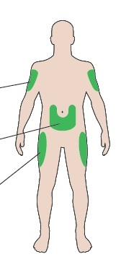
Mave
Overarme
Lår

Skematisk diagram over pennen

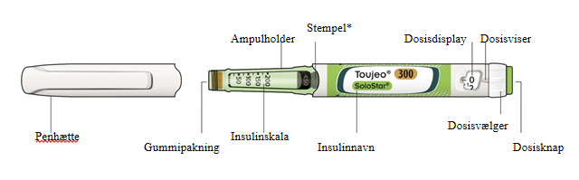

* Stemplet kan først ses, efter du har injiceret et par doser.

TRIN 1: Kontroller din pen

Tag en ny pen ud af køleskabet mindst 1 time før du skal injicere. Det er mere smertefuldt at injicere kold insulin.

A Kontroller navnet og udløbsdatoen på etiketten på din pen.
- Sørg for, at du har den korrekte insulin. Det er særligt vigtigt, hvis du har andre injektorpenne.
- Brug ikke din pen efter udløbsdatoen.

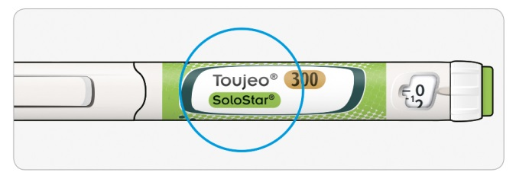

B Tag penhætten af.

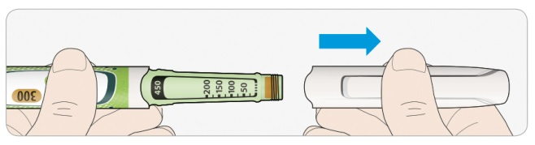

C Tjek at insulinet er klart.
- Anvend ikke pennen, hvis insulinet er uklart, farvet eller indeholder partikler.

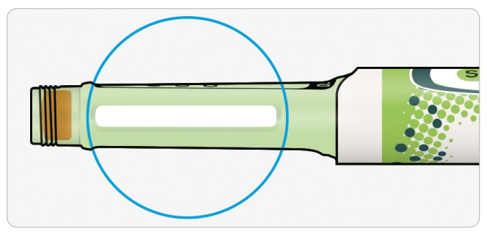

TRIN 2: Påsæt en ny nål

Anvend altid en ny steril nål til hver injektion. Dette hjælper med at forebygge blokerede nåle, kontaminering og infektion.
Brug kun nåle, der er kompatible til anvendelse med Toujeo (f.eks. nåle fra BD, Ypsomed, Artsana eller Owen Mumford).

A Fjern beskyttelsesseglet fra en ny nål.

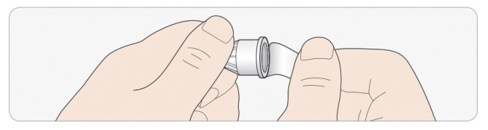

B Hold nålen lige, og skru den på pennen indtil den sidder fast. Må ikke overspændes.

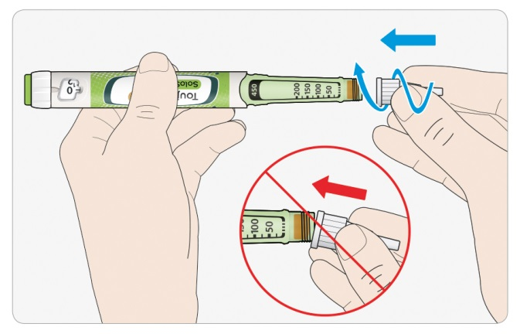

C Tag det ydre nålehylster af. Opbevar det til senere.

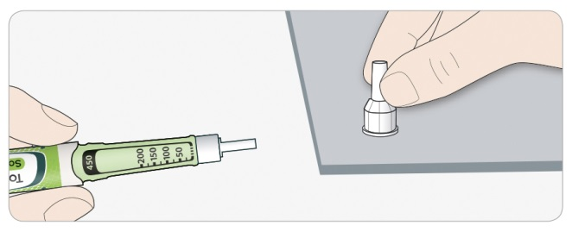

D Tag den indre nålekapsel af, og bortskaf den forsvarligt.

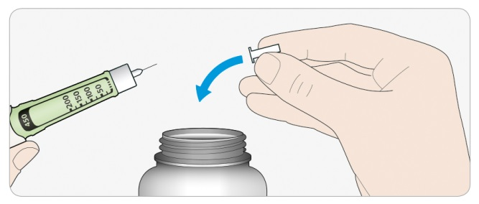


Håndtering af nåle
- Vær forsigtig ved håndtering af nåle – dette er for at forhindre uheld med nålen og krydsinfektion.

TRIN 3: Udfør en sikkerhedstest

Udfør altid en sikkerhedstest før hver injektion – dette er for at:
- Kontrollere at pen og nål virker korrekt.
- Sikre at du får den korrekte insulindosis.

A Vælg 3 enheder ved at dreje dosisvælgeren indtil dosisviseren er ved mærket mellem 2 og 4.

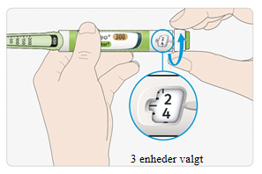

B Tryk dosisknappen helt i bund.
- Når der kommer insulin ud af nålespidsen, fungerer pennen korrekt.

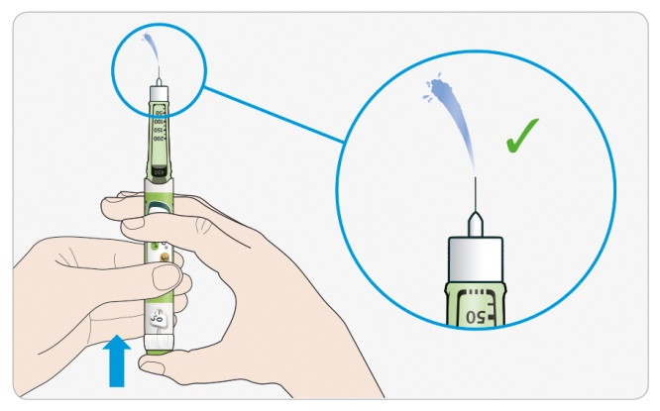

Hvis der ikke kommer insulin ud:
- Det kan være nødvendigt at gentage dette trin op til 3 gange, før insulinet kommer ud.
- Hvis der ikke kommer insulin ud efter den tredje gang, kan nålen være tilstoppet. Hvis dette sker:
- udskift nålen (se TRIN 6 og TRIN 2),
- gentag sikkerhedstesten (TRIN 3).
- Brug ikke din pen, hvis der stadig ikke kommer insulin ud af nålens spids. Brug en ny pen.
- Brug aldrig en sprøjte til at udtage insulin fra pennen.

Hvis du ser luftbobler
- Der kan være luftbobler i insulinet. Dette er normalt, og de er ikke farlige for dig.

TRIN 4: Indstilling af insulindosis

Vælg aldrig en dosis eller tryk på dosisknappen uden påsat nål. Dette kan beskadige pennen.

A Sørg for en nål er påsat, og at dosis er indstillet til ”0”.

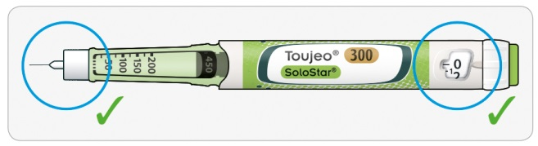

B Drej dosisvælgeren, indtil dosisviseren er ud for din dosis.
- Hvis du drejer forbi din dosis kan du dreje tilbage igen.
- Du kan ikke dreje doseringsskalaen forbi antallet af enheder, der er tilbage i pennen.
- Hvis du ikke kan vælge hele din dosis, kan du dele dosis i to injektioner eller bruge en ny pen.

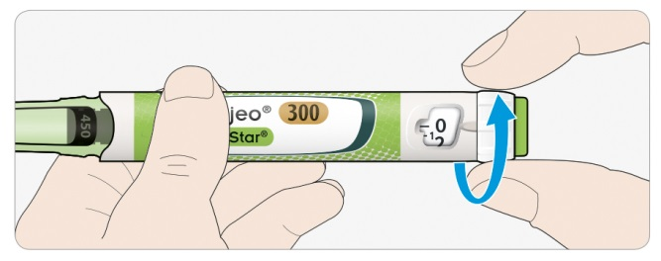

Sådan læses dosisdisplayet

Lige numre vises på linje med dosisviseren:

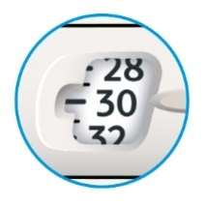
30 enheder valgt

Ulige numre er vist som en linje mellem tallene:

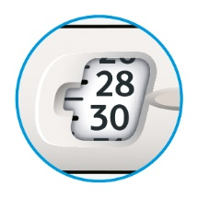
29 enheder valgt

Insulinenheder i pennen
- Pennen indeholder i alt 450 enheder insulin. Du kan indstille dosis fra 1 til 80 enheder i trin på 1 enhed. Hver pen indeholder mere end en dosis.
- Du kan se nogenlunde hvor mange enheder insulin, der er tilbage ved at se på, hvor stemplet er på insulinskalaen.

TRIN 5: Injektion af dosis

Hvis du har svært ved at trykke dosisknappen ind, må du ikke tvinge den, da det kan knække din pen. Se punktet nedenfor for hjælp.

A Vælg et injektionssted som vist på billedet

B Tryk nålen ind under huden, som vist af din læge, apotekspersonalet eller sygeplejersken.
- Tryk ikke på dosisknappen endnu.

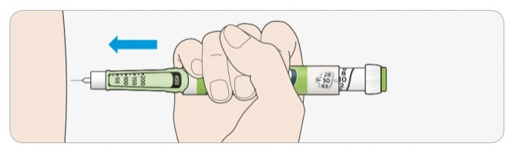

C Placer tommelfingeren på dosisknappen. Tryk derefter hele vejen ind og hold.
- Tryk ikke i en vinkel – tommelfingeren kan i så fald forhindre dosisvælgeren i at dreje.

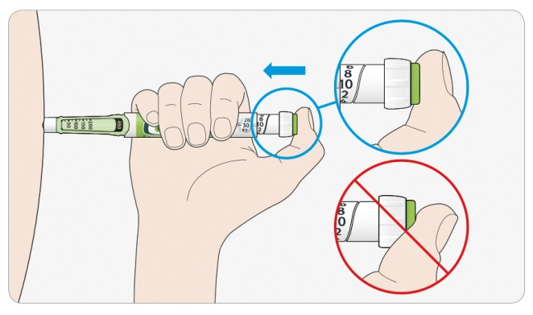

D Hold dosisknappen inde, og tæl langsom til 5, når du ser ”0” i dosisdisplayet.
- Dette sikrer, at hele din dosis er udløst.

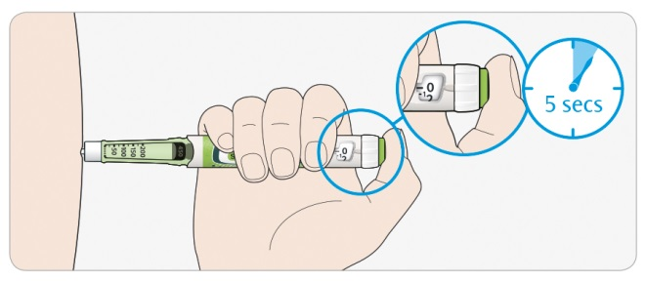

E Slip dosisknappen efter du har holdt den inde og langsomt talt til 5. Fjern derefter nålen fra huden.

Hvis du har svært ved at trykke knappen ind:
- Udskift nålen (se TRIN 6 og TRIN 2), udfør derefter en sikkerhedstest (se TRIN 3).
- Brug en ny pen, hvis du stadig har svært ved at trykke knappen ind.
- Brug aldrig en sprøjte til at udtage insulin fra pennen.

TRIN 6: Fjernelse og bortskaffelse af nålen

Vær forsigtig ved håndtering af nåle for at forhindre uheld og krydsinfektion.
Sæt aldrig den indre nålekapsel på igen.

A Sæt det ydre nålehylster tilbage på nålen og brug det til at skrue nålen af pennen.
- For at reducere risikoen for uheld med nålen må den indre nålekapsel aldrig sættes på igen.
- Hvis din injektion gives af en anden person, eller du giver injektionen til en anden person, skal der udvises særlig forsigtighed, når nålen fjernes og kasseres.
- Følg de anbefalede retningslinjer for fjernelse og kassering af nåle (kontakt din læge, apotekspersonalet eller sygeplejerske) for at reducere risikoen for skader med nålen ved uheld og overførsel af infektionssygdomme.

B Kassér nålen i en punkterfast beholder eller som anbefalet af dit apotekspersonale eller kommunes anvisninger.

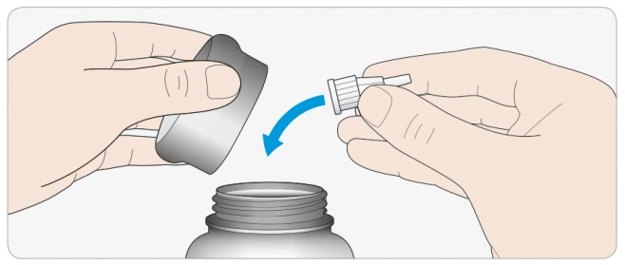

C Sæt altid penhætten tilbage på pennen.
- Læg ikke pennen tilbage i køleskabet.

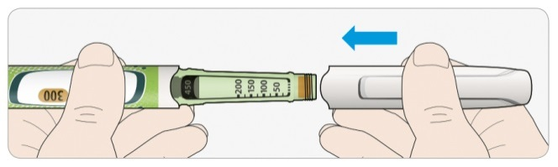

Anvendes senest

- Brug kun pennen i op til 6 uger efter første anvendelse.

Opbevaringsbetingelser

Før første anvendelse
- Opbevar nye penne i køleskab ved 2°C til 8°C.
- Må ikke nedfryses.

Efter første anvendelse
- Opbevar pennen ved stuetemperatur, under 30°C.
- Læg aldrig pennen tilbage i køleskabet.
- Pennen må aldrig opbevares med påsat nål.
- Opbevar altid pennen med påsat penhætte.

Vedligeholdelse

Brug pennen med omhu
- Tab ikke din pen og undgå at banke den mod hårde overflader.
- Hvis du mener, at din pen kan være beskadiget, skal du ikke forsøge at reparere den. Brug i stedet en ny.

Beskyt din pen mod støv og snavs.
- Du kan rengøre ydersiden af pennen ved at tørre den af med en fugtig klud. Pennen må aldrig skylles, vaskes eller smøres – dette kan beskadige den.

Bortskaffelse af pennen
- Fjern nålen, før pennen bortskaffes.
- Pennen skal bortskaffes i overensstemmelse med apotekspersonalets eller kommunens anvisninger.

Indlægsseddel: Information til brugeren

Toujeo 300 enheder/ml DoubleStar injektionsvæske, opløsning, i en fyldt pen

Insulin glargin

Hver DoubleStar pen indgiver 2-160 enheder i trin af 2 enheder

Læs denne indlægsseddel grundigt, inden du begynder at tage dette lægemiddel, da den indeholder vigtige oplysninger.
  - Gem indlægssedlen. Du kan få brug for at læse den igen.
- Spørg lægen, apotekspersonalet eller sygeplejersken, hvis der er mere, du vil vide.
- Lægen har ordineret dette lægemiddel til dig personligt. Lad derfor være med at give lægemidlet til andre. Det kan være skadeligt for andre, selvom de har de samme symptomer, som du har.
- Kontakt lægen, apotekspersonalet eller sygeplejersken, hvis du får bivirkninger, herunder bivirkninger, som ikke er nævnt her. Se punkt 4.

Se den nyeste indlægsseddel på www.indlaegsseddel.dk.

Oversigt over indlægssedlen
- Virkning og anvendelse
- Det skal du vide, før du begynder at tage Toujeo
- Sådan skal du tage Toujeo
- Bivirkninger
- Opbevaring
- Pakningsstørrelser og yderligere oplysninger

1. Virkning og anvendelse

Toujeo i er en form for langtidsvirkende insulin, som kaldes ”insulin glargin”.
- Det ligner human insulin meget.

- Det indeholder 3 gange mere insulin i 1 milliliter (ml) end standardinsulin, som indeholder
- 100 enheder/ml.

- Det sænker dit blodsukker jævnt over en lang tidsperiode.
- Det injiceres én gang om dagen.
- Du kan ændre injektionstidspunktet, hvis det er nødvendigt (se punkt 3 for yderligere oplysninger).

Toujeo anvendes til behandling af diabetes mellitus (diabetes) hos voksne, unge og børn fra 6 år. Det er en sygdom, som skyldes, at kroppen ikke danner tilstrækkeligt med insulin til at holde blodsukkeret under kontrol.

2. Det skal du vide, før du begynder at tage Toujeo

Tag ikke Toujeo
- hvis du er allergisk over for insulin glargin eller et af de øvrige indholdsstoffer i Toujeo (angivet i punkt 6).

Advarsler og forsigtighedsregler
Kontakt lægen, apotekspersonalet eller sygeplejersken, før du tager Toujeo.

Overhold nøje lægens anvisninger for, hvor meget Toujeo du skal tage, hvordan du skal tjekke blod- og urinprøver, din kost og fysisk aktivitet samt injektionsteknik.

Vigtigt:
- Hvis dit blodsukker er for lavt (hypoglykæmi) – se ”Hvad skal du gøre, hvis du har lavt blodsukker” sidst i denne indlægsseddel.
- Skift af insulin – Hvis du skifter fra en anden type, mærke eller producent af insulin, skal din dosis muligvis ændres.
- Pioglitazon anvendt i kombination med insulin kan medføre alvorlige problemer – se ”Pioglitazon” nedenfor.
- Sørg for at bruge den rigtige insulintype – tjek altid insulinets etiket før hver injektion for at undgå forvekslinger, især i forbindelse med langtidsvirkende insuliner og korttidsvirkende insuliner.

- Brug aldrig en sprøjte til at fjerne Toujeo fra din pen. Dette er for at undgå doseringsfejl og potentiel overdosis, som kan medføre lavt blodsukker.
- For at undgå underdosering af insulin skal en sikkerhedstest udføres før en ny pen bruges første gang, og hver gang før pennen bruges (se trin 3 i brugsanvisningen). Se også punkt 3.
- Hvis du er blind eller har dårligt syn, må du ikke bruge den fyldte pen uden assistance. Dette skyldes, at du ikke vil være i stand til at læse doseringsvinduet på pennen. Få hjælp fra en person med godt syn, der er uddannet i at bruge pennen.

Hudforandringer, hvor injektionen gives
Skift stedet, hvor du injicerer, løbende. Dette er for at forebygge hudforandringer, f.eks. fortykning, krympning eller knuder. Hvis
du injicerer insulinet i et område med knuder, kan det være, at insulinet ikke virker.
Kontakt lægen, apotekspersonalet eller sygeplejersken, hvis du for øjeblikket injicerer i et
- område med knuder, før du begynder at injicere i et andet område.
Det kan være, at lægen vil fortælle
dig, at du skal tjekke dit blodsukker oftere og tilpasse dosen på din insulin eller af andre
anti-diabetiske lægemidler.

Sygdomme og skader
Det kan være nødvendigt, at du tjekker dit blod og urin mere omhyggeligt for at håndtere din diabetes, hvis:

- du bliver syg eller kommer alvorligt til skade. Dit blodsukkerniveau kan stige - hyperglykæmi.
- du ikke spiser tilstrækkeligt. Dit blodsukkerniveau kan blive for lavt - hypoglykæmi.
Tal med en læge, så snart du bliver syg eller kommer til skade.

Hvis du har type 1-diabetes og du er syg eller skadet:
- afbryd ikke insulinbehandlingen
- fortsæt med at få tilstrækkeligt med kulhydrater.
Fortæl altid de personer, som passer eller behandler dig, at du har diabetes.

Antistoffer mod insulin
Insulinbehandling kan få kroppen til at producere antistoffer mod insulin (stoffer der reagerer mod insulin). Dette vil imidlertid meget sjældent medføre behov for at ændre din insulindosis.

Rejser og Toujeo
Hvis du rejser til udlandet kan rejser på tværs af tidszoner påvirke dit behov for insulin og tidspunktet for dine injektioner. Tal med din læge, før du rejser. Du kan måske have behov for at tale om:
- det er muligt at købe dit insulin i det land, som du skal besøge,
- forsyninger af insulin, sprøjter etc.,
- korrekt opbevaring af dit insulin under rejsen,
- tidspunkter for måltider og insulin-injektioner under rejsen,
- mulige påvirkninger ved at skifte til andre tidszoner,
- eventuelle nye sundhedsrisici i de lande, som du skal besøge,
- hvad du skal gøre i krisesituationer, hvis du føler dig utilpas eller bliver syg.

Børn og unge
Giv ikke lægemidlet til børn under 6 år. Dette skyldes, at der ikke er nogen erfaring med anvendelse af Toujeohos børn i denne alder.

Brug af andre lægemidler sammen med Toujeo
Fortæl altid lægen, apotekspersonalet eller sygeplejersken, hvis du tager andre lægemidler eller har gjort det for nylig.

Nogle lægemidler kan ændre dit blodsukkerniveau. Din læge vil fortælle dig, hvis din insulindosis skal ændres.
Du skal også være forsigtig, når du holder op med at tage et lægemiddel.

Liste over de mest almindelige lægemidler, der kan påvirke din insulinbehandling:

Dit blodsukker kan falde (hypoglykæmi), hvis du tager:
- alle øvrige lægemidler mod diabetes
- disopyramid – mod visse hjertesygdomme
- fluoxetin – mod depression

- pentamidin - mod visse infektioner forårsaget af parasitter. Dette kan forårsage for lavt blodsukker som undertiden efterfølges af for højt blodsukker.

- antibiotika af typen sulfonamider – mod infektioner
- fibrater – til at sænke et højt fedtindhold i blodet
- monoamin-oxidase (MAO) hæmmere – mod depression
- pentoxifyllin, propoxyphen, salicylater (såsom acetylsalicylsyre – mod smerte og mild feber
- angiotensinkonverterende enzym (ACE) – mod visse hjertesygdomme eller højt blodtryk.

Dit blodsukker kan stige (hyperglykæmi), hvis du tager:

- danazol – mod endometriose
- diazoxid – mod højt blodtryk

- glucagon – mod meget lavt blodsukker
- isoniazid – mod tuberkulose
- somatropin – et væksthormon
- thyreoideahormoner – mod sygdomme i skjoldbruskkirtlen
- østrogener og gestagener – som findes i f.eks. p-piller, til forebyggelse af graviditet
- kortikosteroider såsom kortison – mod betændelse
- proteasehæmmere – mod hiv
- diuretika (vanddrivende lægemidler) – mod højt blodtryk eller overdreven væskeophobning
- clozapin, olanzapin og phenthiazinderivater – mod psykiske problemer
- sympatomimetika såsom adrenalin, salbutamol og terbutalin – mod astma.

Blodsukkeret kan enten stige eller falde, hvis du tager:
- betablokkere eller clonidin – mod højt blodtryk
- lithiumsalte – mod psykiske sygdomme.

Betablokkere
Betablokkere, som andre „sympatikolytiske lægemidler” (såsom
- clonidin, guanethidin, reserpin – mod højt blodtryk), kan skjule eller stoppe tegn på, at dit blodsukker er for lavt eller kan gøre det sværere at opdage advarselssymptomer

Pioglitazon
Nogle patienter med årelang type 2-diabetes mellitus og hjertesygdom eller tidligere slagtilfælde, der var i behandling med pioglitazon og insulin, udviklede hjertesvigt.
- Kontakt straks lægen, hvis du oplever tegn på hjertesvigt – såsom unormal åndenød, hurtig vægtstigning eller lokale hævelser.

Hvis noget af ovenstående gælder for dig eller du ikke er sikker, så tal med din læge, apotekspersonalet eller sygeplejersken, inden du tager Toujeo.

Brug af Toujeo sammen med alkohol
Dit blodsukker kan stige eller falde, hvis du drikker alkohol – du bliver nødt til at tjekke dit blodsukker oftere end normalt.

Graviditet og amning
Hvis du er gravid eller ammer, har mistanke om, at du er gravid, eller planlægger at blive gravid, skal du spørge din læge, apotekspersonalet eller sygeplejersken til råds, før du tager dette lægemiddel:

- Du kan være nødt til at ændre din insulindosis under graviditeten og efter fødslen, eller både insulindosis og kosten under amning
- For at beskytte dit barn er det vigtigt, at du har kontrol over din diabetes og forhindrer, at du får lavt blodsukker.

Trafik- og arbejdssikkerhed
For lavt eller for højt blodsukker eller synsproblemer kan påvirke din evne til at køre, bruge værktøj eller maskiner. Din koncentrationsevne kan blive påvirket. Det kan være farligt for dig selv og andre. Spørg din læge, apotekspersonalet eller sygeplejersken, om du kan køre, bruge værktøj eller betjene maskiner, hvis:

du ofte har lavt
- blodsukker.
- du har svært ved at mærke, når dit blodsukker er for lavt.

Toujeo indeholder natrium
Dette lægemiddel indeholder mindre end 1 mmol (23 mg) natrium pr. dosis, dvs. det er i det væsentlige natriumfrit.

3. Sådan skal du tage Toujeo

Tag altid lægemidlet nøjagtigt efter lægens, apotekspersonalets eller sygeplejerskens anvisning. Er du i tvivl, så spørg lægen, apotekspersonalet eller sygeplejersken.

Toujeo og insulin glargin 100 enheder/ml, er ikke indbyrdes udskiftelige, selvom de indeholder samme aktive stof. Skift fra en insulinbehandling til en anden kræver recept, lægetilsyn og blodsukkerovervågning. Kontakt din læge for flere oplysninger.

Hvor meget Toujeo skal du bruge
Den fyldte Toujeo DoubleStar-pen kan give en dosis på 2 til 160 enheder per injektion i trin på 2 enheder. Pennen anbefales til patienter, som har brug for mindst 20 enheder insulin om dagen (se punkt 2). Dosisvinduet i DoubleStar-pennen viser antallet af Toujeo-enheder, der skal injiceres, og genberegning af dosis er ikke nødvendig.

Din læge vil beslutte:
- hvor meget Toujeo du skal have pr. dag og på hvilket tidspunkt af dagen,
- hvornår du skal kontrollere dit blodsukker, og om det er nødvendigt at udføre urinprøver,
- hvornår du eventuelt skal have en større eller mindre dosis.
Disse beslutninger er taget på baggrund af din livsstil, dine blodsukkermålinger (glucosemålinger) og dit tidligere insulinforbrug.

Tal med din læge, fordi du kan have brug for en lavere dosis, hvis:
- du er 65 år eller derover
- du har problemer med leveren eller nyrerne.

Toujeo er et langtidsvirkende insulin. Din læge vil muligvis give dig besked på at tage det sammen med et hurtigtvirkende insulin eller med tabletter mod højt blodsukker.

Du skal sikre dig, at det er den rigtige insulin du bruger.
- Tjek altid etiketten før hver injektion for at forhindre forveksling med andre insuliner, især i forbindelse med langtidsvirkende insuliner og korttidsvirkende insuliner.
- Styrken “300” er fremhævet i ”honningguld” på etiketten på din Toujeo DoubleStar fyldte pen. Spørg din læge, apotekspersonalet eller sygeplejersken, hvis der er noget, du er i tvivl om.

Mange faktorer kan påvirke dit blodsukker – lær, hvad disse faktorer er, og hvad du skal gøre, hvis dit blodsukker ændrer sig. Det vil hjælpe med at forhindre, at det bliver for højt eller for lavt. Se „Hyperglykæmi og hypoglykæmi“ sidst i denne indlægsseddel, for yderligere information.

Hvornår skal du bruge Toujeo
- Brug Toujeo en gang om dagen, helst på samme tidspunkt hver dag.
- Du kan tage Toujeo op til 3 timer før eller efter det sædvanlige administrationstidspunkt.

Før injektion af Toujeo
- Læs brugsanvisningen, der følger med denne indlægsseddel.
- Hvis du ikke følger alle instruktionerne, risikerer du at få for meget eller for lidt insulin.
- Udfør sikkerhedstesten som beskrevet i trin 3 i brugsanvisningen. Hvis du ikke gør dette, vil du ikke få den fulde dosis. Hvis dette sker bør du tjekke dit blodsukkernivau lidt oftere samt du kan have brug for at indgive ekstra insulin. Se også punkt 2.

Sådan injicerer du Toujeo
- Injicér Toujeo under huden. Dette kaldes ”subkutan brug” eller ”s.c.”.
- Injicér på forsiden af dine lår, overarme eller i maven omkring navlen (abdomen).
- Skift til et nyt injektionssted hver dag for at mindske risikoen for krympning eller fortykkelse af huden (se punkt 4).

- Brug altid en ny, steril nål til hver injektion – for at mindske risikoen for infektion og blokerede nåle som kan medføre, at du får for meget eller for lidt insulin.

- Kassér nålene i en punkteringsfri kanylebeholder eller i henhold til apotekspersonalets anvisninger.
- Del ikke insulinpennen med andre, heller ikke selvom nålen er blevet skiftet – for at forhindre spredning af sygdomme.
- Brug aldrig en sprøjte til at trække Toujeo op fra din pen – for at forhindre en potentiel overdosis.

Brug ikke Toujeo
- i en blodåre – dette vil ændre dets virkning, og kan forårsage for lavt blodsukker.
- i en insulininfusionspumpe.
- hvis der er partikler i insulinet – opløsningen skal være klar, farveløs og ligne vand.

Kassér pennen og brug en ny pen, hvis:
- du mærker, at din blodsukkerkontrol uventet forværres
- pennen er beskadiget eller ikke har været opbevaret korrekt.
Tal med din læge, apotekspersonalet eller sygeplejersken, hvis du er usikker på om pennen virker korrekt.

Hvis du har taget for meget Toujeo
Hvis du har taget for meget af dette lægemiddel, kan dit blodsukker blive for lavt – se ”Lavt blodsukker (hypoglykæmi)” sidst i indlægssedlen for yderligere råd.

Hvis du har glemt at tage Toujeo
- Hvis du har glemt en dosis, skal du injicere den manglende dosis inden for 3 timer af det sædvanlige administrationstidspunkt.
Hvis du kommer i tanke om det efter mere end 3 timer,
- skal du ikke injicere den glemte dosis - tjek dit blodsukker og tag derefter den næste dosis på det sædvanlige tidspunkt næste dag.
- Du må ikke injicere en dobbeltdosis som erstatning for den glemte dosis.
Dit blodsukker kan blive for højt, hvis du har glemt en dosis Toujeo eller hvis du ikke har injiceret nok insulin – se ”Højt blodsukker (hyperglykæmi

)” sidst i indlægssedlen for yderligere råd.

Hvis du holder op med at tage Toujeo
Afbryd ikke behandlingen uden at tale med din læge. Hvis du holder op med at tage dette lægemiddel, kan det medføre meget forhøjet blodsukker og syreophobning i blodet, som kaldes ”ketoacidose”, se ”Højt blodsukker” sidst i denne inlægsseddel for yderligere råd.

Spørg lægen, apotekspersonalet eller sygeplejersken, hvis der er noget, du er i tvivl om.

4. Bivirkninger

Dette lægemiddel kan som alle andre lægemidler give bivirkninger, men ikke alle får bivirkninger.

Alvorlige bivirkninger
Kontakt straks lægen, apotekspersonalet eller sygeplejersken, hvis du lægger mærke til nogen af de nævnte alvorlige bivirkninger – du kan have behov for akut medicinsk behandling:

Lavt blodsukker (hypoglykæmi
) – meget almindelig: kan forekomme hos flere end 1 ud af 10 patienter:

- Hvis dit blodsukker bliver for lavt, kan du miste bevidstheden.
- Alvorligt lavt blodsukker kan give hjerneskade og være livstruende.

Prøv straks at øge blodsukkeret, hvis du har symptomer på lavt blodsukker. Se ”Lavt blodsukker” sidst i denne indlægsseddel for yderligere råd.

Symptomer på alvorlige allergiske reaktioner (sjælden: kan forekomme hos op til 1 ud af 1.000 patienter) kan omfatte:
- åndenød
- hævelse af hud eller mund
- udslæt og kløe overalt på kroppen
- svaghedsfornemmelse med hurtig hjerterytme og svedudbrud.
Kontakt straks lægen, apotekspersonalet eller sygeplejersken, da alvorlige allergiske reaktioner kan blive livstruende.

Andre bivirkninger
Kontakt din læge, apotekspersonalet eller sygeplejersken, hvis du får nogen af følgende bivirkninger:

Hudforandringer på injektionsstedet
Hvis du for ofte injicerer dit insulin på samme sted, kan huden forandre sig, herunder:
- krympning af huden (lipoatrofi) (kan forekomme hos op til 1 ud af 100 patienter)
- fortykning ah huden (lipohypertrofi) (kan forekomme hos op til 1 ud af 10 patienter)
- knuder under huden kan også skyldes ophobning af et protein, der kaldes amyloid (kutan amyloidose; det vides ikke, hvor ofte dette forekommer). Hvis du injicerer insulinet i et område med knuder, kan det være, at insulinet ikke virker så godt.
Skift injektionssted jævnligt for at forebygge disse hudforandringer.

Almindelige: kan forekomme hos op til 1 ud af 10 patienter
- hud og allergiske reaktioner ved injektionsstedet: Symptomerne kan omfatte rødme, usædvanligt stærke smerter når der injiceres, kløe, udslæt, hævelse eller betændelse. Disse kan brede sig til området omkring injektionsstedet.
De fleste mindre reaktioner på insuliner forsvinder som regel i løbet af et par dage til få uger.

Sjældne: kan forekomme hos op til 1 ud af 1.000 patienter
- øjenproblemer – en stor ændring af din blodsukkerkontrol, en forbedring eller forværring, kan forstyrre dit syn. Hvis du har en diabetisk øjensygdom, som kaldes „proliferativ retinopati“, kan anfald af meget lavt blodsukker forårsage forbigående synstab.
- hævelser i lægge og ankler – fordi din krop ophober mere vand end den burde gøre.

Meget sjældne: kan forekomme hos op til 1 ud af 10.000 patienter

- smagsforstyrrelser (dysgeusi)
- muskelsmerter (myalgi).
Kontakt din læge, apotekspersonalet eller sygeplejersken, hvis du får nogen af ovenstående bivirkninger.

Indberetning af bivirkninger
Hvis du oplever bivirkninger, bør du tale med din læge, apotekspersonalet eller sygeplejersken. Dette gælder også mulige bivirkninger, som ikke er medtaget i denne indlægsseddel. Du eller dine pårørende kan også indberette bivirkninger direkte til Lægemiddelstyrelsen via det nationale rapporteringssystem anført i Appendiks V. Ved at indrapportere bivirkninger kan du hjælpe med at fremskaffe mere information om sikkerheden af dette lægemiddel.

5. Opbevaring

Opbevar lægemidlet utilgængeligt for børn.

Brug ikke lægemidlet efter den udløbsdato, der står på pakningen og på pennens etiket efter EXP. Udløbsdatoen er den sidste dag i den nævnte måned.

Inden første anvendelse
- Opbevares i køleskab, 2°C - 8°C.
- Må ikke nedfryses eller komme i direkte kontakt med frostboks eller fryseelementer.
- Opbevar pennen i den ydre karton for at beskytte mod lys.

Efter første anvendelse eller hvis taget med i reserve
- Må ikke opbevares i køleskab.

- Pennen kan opbevares i højst 6 uger ved temperaturer – under 30°C og væk fra direkte varme eller direkte lys. Bortskaf pennen efter denne periode.
- Efterlad ikke din insulin i en bil på en meget varm eller kold dag.
- Sæt penhætten tilbage på pennen efter hver injektion for at beskytte mod lys

Spørg apotekspersonalet, hvordan du skal bortskaffe lægemiddelrester. Af hensyn til miljøet må du ikke smide lægemiddelrester i afløbet, toilettet eller skraldespanden.

6. Pakningsstørrelser og yderligere oplysninger

Toujeo indeholder
- Aktivt stof: Insulin glargin. Hver ml af opløsningen indeholder 300 enheder insulin glargin (svarende til 10,91 mg). Hver DoubleStar pen indeholder 3 ml injektionsvæske svarende til 900 enheder.
- Øvrige indholdsstoffer: Zinkchlorid, metacresol, glycerol, vand til injektionsvæsker, natriumhydroxid (se punkt 2 ”Toujeo indeholder natrium”) og saltsyre (til pH-justering).

Udseende og pakningsstørrelser
- Toujeo er en klar farveløs opløsning.
- Hver DoubleStar pen indeholder 3 ml injektionsvæske, opløsning (svarende til 900 enheder).
- Pakninger med 1, 3, 6 (2 pakker af 3), 9 (3 pakker af 3) og 10 fyldte penne.
- Ikke alle pakningsstørrelser er nødvendigvis markedsført.

Indehaver af markedsføringstilladelsen og fremstiller
Sanofi-Aventis Deutschland GmbH, D-65926 Frankfurt am Main, Tyskland

Hvis du ønsker yderligere oplysninger om dette lægemiddel, skal du henvende dig til den lokale repræsentant for indehaveren af markedsføringstilladelsen:

 | België/Belgique/Belgien  Sanofi Belgium  Tél/Tel: +32 (0)2 710 54 00 | Lietuva  Swixx Biopharma UAB  Tel: +370 5 236 91 40
 | България  Swixx Biopharma EOOD  Тел.: +359 (0)2 4942 480 | Luxembourg/Luxemburg  Sanofi Belgium  Tél/Tel: +32 (0)2 710 54 00 (Belgique/Belgien)
 | Česká republika  Sanofi s.r.o.  Tel: +420 233 086 111 | Magyarország  sanofi-aventis zrt., Magyarország  Tel.: +36 1 505 0050
 | Danmark  Sanofi A/S  Tlf: +45 45 16 70 00 | Malta  Sanofi S.r.l.  Tel: +39 02 39394275
 | Deutschland  Sanofi-Aventis Deutschland GmbH  Tel: 0800 52 52 010  Tel. aus dem Ausland: +49 69 305 21 131 | Nederland  Sanofi B.V.  Tel: +31 20 245 4000
 | Eesti  Swixx Biopharma OÜ  Tel: +372 640 10 30 | Norge  sanofi-aventis Norge AS  Tlf: +47 67 10 71 00
 | Ελλάδα  Sanofi-Aventis Μονοπρόσωπη AEBE  Τηλ: +30 210 900 16 00 | Österreich  sanofi-aventis GmbH  Tel: +43 1 80 185 – 0
 | España  sanofi-aventis, S.A.  Tel: +34 93 485 94 00 | Polska  Sanofi Sp. z o.o.  Tel.: +48 22 280 00 00
France  Sanofi Winthrop Industrie  Tél: 0 800 222 555  Appel depuis l’étranger : +33 1 57 63 23 23 |  | Portugal  Sanofi - Produtos Farmacêuticos, Lda.  Tel: +351 21 35 89 400
 | Hrvatska  Swixx Biopharma d.o.o.  Tel: +385 1 2078 500 | România  Sanofi Romania SRL  Tel: +40 (0) 21 317 31 36
 | Ireland  sanofi-aventis Ireland Ltd. T/A SANOFI  Tel: +353 (0) 1 403 56 00 | Slovenija  Swixx Biopharma d.o.o.  Tel: +386 1 235 51 00
 | Ísland  Vistor ehf.  Sími: +354 535 7000 | Slovenská republika  Swixx Biopharma s.r.o.  Tel: +421 2 208 33 600
 | Italia  Sanofi S.r.l.  Tel: 800 13 12 12 (domande di tipo tecnico)  800 536389 (altre domande) | Suomi/Finland  Sanofi Oy  Puh/Tel: +358 (0) 201 200 300
 | Κύπρος  C.A. Papaellinas Ltd.  Τηλ: +357 22 741741 | Sverige  Sanofi AB  Tel: +46 (0)8 634 50 00
Latvija
Swixx Biopharma SIA
Tel: +371 6 616 47 50

Denne indlægsseddel blev senest ændret

Andre informationskilder
Du kan finde yderligere oplysninger om dette lægemiddel på det Europæiske Lægemiddelagenturs hjemmeside https://www.ema.europa.eu/.

Hyperglykæmi og hypoglykæmi

Hvis du tager insulin, skal du altid have følgende ting på dig:
- Sukker (mindst 20 gram).
- Information hvoraf det fremgår, at du er diabetiker.

Højt blodsukker

(hyperglykæmi)

Advarselssymptomer på højt blodsukker

- tørst, øget vandladning
- træthed, tør hud, rødmen i ansigtet, nedsat appetit
- lavt blodtryk, hjertebanken
- sukker og ketonstoffer i urinen
- mavesmerter, hurtig og dyb vejrtrækning, søvnighed og eventuelt besvimelse kan være tegn på den alvorlige tilstand (ketoacidose), som er en følge af mangel på insulin.

Hvad skal du gøre hvis du har for højt blodsukker?
- Kontrollér dit blodsukker og undersøg urinen for ketonstoffer, så snart nogen af ovenstående symptomer opstår.
- Kontakt straks din læge, hvis du får alvorlig hyperglykæmi eller ketoacidose. Det skal altid behandles af en læge, og normalt på hospitalet.

Højt blodsukker kan opstå, hvis:

- du ikke har injiceret din insulin eller ikke har injiceret nok.
- din insulin ikke virker efter hensigten – dette kan ske på grund af forkert opbevaring.
- din insulinpen ikke fungerer rigtigt.
- du dyrker mindre motion end sædvanlig.
- du er stresset – følelsesmæssigt ude af balance eller er ophidset.
- du har en skade, infektion eller feber eller er blevet opereret.
- du tager eller har taget visse andre lægemidler, se punkt 2 – ”Brug af andre lægemidler sammen med Toujeo”).

Lavt blodsukker (hypoglykæmi)
Meget lavt blodsukker kan medføre, at du bliver bevidstløs, medføre et hjerteanfald eller hjerneskade og være livstruende. Lær at genkende tegnene på, at dit blodsukker falder – og hvad du skal gøre for at forhindre, at det bliver værre.

Advarselssymptomer på lavt blodsukker
De første symptomer kan generelt forekomme i kroppen:
- svedtendens
- fugtig hud
- ængstelse
- hurtig eller uregelmæssig puls, højt blodtryk, hjertebanken.

Andre symptomer i din hjerne kan komme lidt senere:
- hovedpine, rysten, svimmelhed
- synsforstyrrelser
- udtalt sultfornemmelse, kvalme eller opkastning
- ændringer i adfærden, aggression, depression
- træthed eller søvnighed, søvnforstyrrelser, følelse af rastløshed
- koncentrationsbesvær, konfusion, nedsat reaktionsevne, taleforstyrrelser (herunder i nogle tilfælde totalt tab af taleevne)
- lammelser, prikkende og stikkende fornemmelse i hænderne eller følelsesløshed i armene og prikken og stikken omkring munden
- manglende selvbeherskelse, hjælpeløshed, kramper eller bevidstløshed.

Hvad skal du gøre hvis du har lavt blodsukker?
1. Injicér ikke insulin.
2. Tag omgående ca. 10 til 20 gram sukker – som glucose, hugget sukker eller en sukkersødet drik. Du må ikke drikke eller spise madvarer som indeholder kunstige sødemidler (såsom light sodavand). De hjælper ikke til behandling af lavt blodsukker.
3. Spis herefter noget som brød eller pasta, der vil øge dit blodsukker over en længere periode. Spørg din læge eller sygeplejerske, hvis du er usikker på, hvilke fødevarer du bør spise.
Det kan tage længere tid at komme sig efter lavt blodsukker med Toujeo, fordi det er langtidsvirkende.
4. Hvis du igen får lavt blodsukker, skal du indtage endnu 10-20 gram sukker.
5. Kontakt straks en læge, hvis du ikke kan få kontrol over dit lave blodsukker – eller hvis tilstanden kommer igen.

Hvad andre folk skal gøre hvis du har for lavtblodsukker
- Fortæl familie, venner og nære kollegaer, at de straks skal skaffe medicinsk hjælp, hvis du ikke er i stand til at synke, eller hvis du er er ved at besvime (bliver bevidstløs).
- Du vil have behov for en injektion med glucose eller glucagon (et lægemiddel, der øger blodsukkeret). Disse injektioner bør gives, selv om det ikke er sikkert, at du har hypoglykæmi.

- Du bør teste dit blodsukker med det samme efter indtagelsen af glucose for at tjekke, at du faktisk har hypoglykæmi.

Lavt blodsukker kan opstå, hvis:
- du tager for meget insulin
- du glemmer et måltid eller spiser for sent
- du ikke spiser nok, eller spiser føde, der indeholder mindre sukker end normalt – kunstige sødemidler er ikke sukkerarter

- du drikker alkohol – især, hvis du ikke har spist ret meget
- du er syg (opkastning) eller har diarré
- du dyrker mere motion end normalt eller udfører en anden form for fysisk aktivitet
- du er ved at komme dig efter en skade, operation eller andre former for stress
- du er ved at komme dig efter en sygdom eller feber

- du tager eller har taget visse andre lægemidler (se punkt 2 ”Brug af andre lægemidler sammen med Toujeo”).

Lavt blodsukker vil med større sandsynlighed opstå, hvis:
- du netop har påbegyndt insulinbehandling eller har skiftet til et andet insulinpræparat – hvis der forekommer lavt blodsukker vil det højst sandsynligt opstå om morgenen
- dit blodsukker er næsten normalt eller ustabilt
- du skifter injektionssted på kroppen, hvor du injicerer insulin, f.eks. fra låret til den øvre del af armen
- du lider af en alvorlig nyre- eller leversygdom, eller af anden sygdom som f.eks. nedsat stofskifte (hypothyroidisme).

Symptomer på lavt blodsukker

kan ændre sig, være uklare eller kan helt mangle, hvis:
- du er ældre
- du har haft diabetes i lang tid
- du lider af en sygdom i nervesystemet som kaldes „diabetisk autonom neuropati“
- du har haft lavt blodsukker for nylig, f.eks. dagen før
- dit lave blodsukker har udviklet sig langsomt
- dit lave blodsukker er altid omkring „normal“ eller dit blodsukker er betydelig forbedret
- du for nylig er skiftet fra animalsk insulin til human insulin såsom Toujeo
- du tager eller har taget visse andre lægemidler (se punkt 2 ”Brug af andre lægemidler sammen med Toujeo”).

I sådanne tilfælde kan du udvikle meget lavt blodsukker og endda besvime, før du selv bliver klar over problemet. Sørg altid for at være fortrolig med dine advarselssymptomer. Du kan være nødt til at teste dit blodsukker hyppigere - for at hjælpe dig med at opdage lavt blodsukker. Hvis du har svært ved at genkende dine advarselssymptomer, bør du undgå situationer (såsom bilkørsel), hvor du selv eller andre kan bringes i fare på grund af risikoen for lavt blodsukker.

Toujeo 300 enheder/ml injektionsvæske, opløsning, i en fyldt pen (DoubleStar)
BRUGSANVISNING

Læs dette først

Toujeo DoubleStar indeholder 300 enheder/ml insulin glargin i en fyldt 3 ml pen til engangsbrug
- Genbrug aldrig nåle. Hvis du gør, får du måske ikke din dosis (underdosering) eller du får for meget (overdosering), da nålen kan blive blokeret.
- Brug aldrig en sprøjte til at udtage insulin fra pennen. Hvis du gør, vil du få for meget insulin. Skalaen på de fleste sprøjter er kun lavet til ikke-koncentreret insulin.
- Dosisvælgeren på Toujeo DoubleStar pennen justeres i trin af 2 enheder.

Vigtig information

Lån ikke pennen ud til andre – den må kun bruges af dig.
Anvend aldrig pennen, hvis den er beskadiget eller hvis du er usikker på, om den virker korrekt.
Udfør altid en sikkerhedstest før en ny pen bruges første gang indtil der kommer insulin ud af nålespidsen (se trin 3). Pennen er klar til brug, når der kommer insulin ud af nålespidsen. Hvis der ikke kommer insulin ud før du tager din dose, kan du få en underdosering eller ingen insulin. Dette kan forårsage højt blodsukker.
For at sikre at pennen og nålen virker skal en sikkerhedstest altid udføres før hver injektion indtil der kommer insulin ud af nålespidsen (se trin 3). Hvis du ikke udfører sikkerhedstesten før hver injektion, kan du få for lidt insulin.
Medbring altid ekstra pen og nåle i tilfælde af, at de bliver væk eller går i stykker.

Lær at injicere

- Tal med din læge, apotekspersonalet eller sygeplejersken om, hvordan du udfører en injektion, før du bruger pennen.
- Det anbefales ikke at denne pen bruges af personer, som er blinde eller har nedsat syn uden at disse får hjælp fra en person, som er tærnet i korrekt brug af produktet.
- Læs denne brugsanvisning omhyggeligt før du anvender pennen, Hvis du ikke følger alle disse instruktioner, risikerer du at få for meget eller for lidt insulin.

Brug for hjælp?

Hvis du har spørgsmål om din pen eller om diabetes, så spørg din læge, apotekspersonalet eller sygeplejersken eller ring til Sanofi‘s nummer i denne indlægsseddel.

Ekstra ting, du får brug for:

- En ny steril nål (se TRIN 2).
- En punkterfri beholder til bortskaffelse af brugte nåle og penne.

Injektionssteder

Mave
Overarme
Lår

Skematisk diagram over pennen

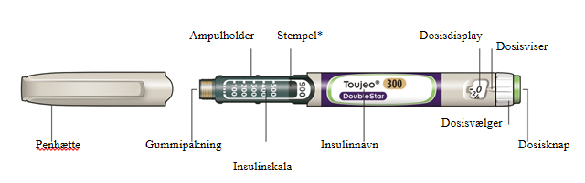
Penhætte

* Stemplet kan først ses, efter du har injiceret et par doser.

TRIN 1: Kontroller din pen

Tag en ny pen ud af køleskabet mindst 1 time før du skal injicere. Det er mere smertefuldt at injicere kold insulin.

A Kontroller navnet og udløbsdatoen på etiketten på din pen.
- Sørg for, at du har den korrekte insulin. Det er særligt vigtigt, hvis du har andre injektorpenne.
- Brug ikke din pen efter udløbsdatoen.

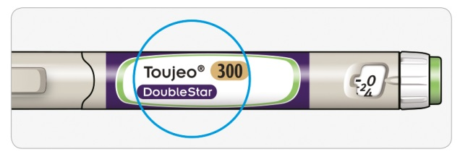

B Tag penhætten af.

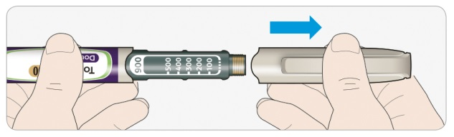

C Tjek at insulinet er klart.
- Anvend ikke pennen, hvis insulinet er uklart, farvet eller indeholder partikler.

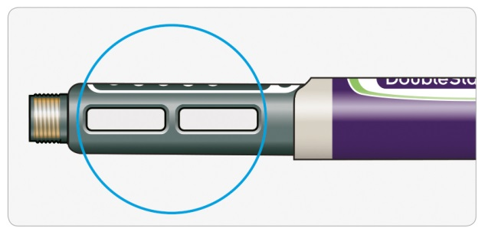

TRIN 2: Påsæt en ny nål

Anvend altid en ny steril nål til hver injektion. Dette hjælper med at forebygge blokerede nåle, kontaminering og infektion.
Brug kun nåle, der er kompatible til anvendelse med Toujeo DoubleStar (f.eks. nåle fra BD, Ypsomed, Artsana eller Owen Mumford) som er 8 mm eller kortere.

A Fjern beskyttelsesseglet fra en ny nål.

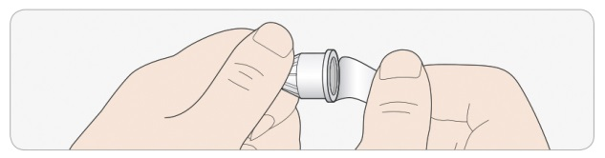

B Hold nålen lige, og skru den på pennen indtil den sidder fast. Må ikke overspændes.

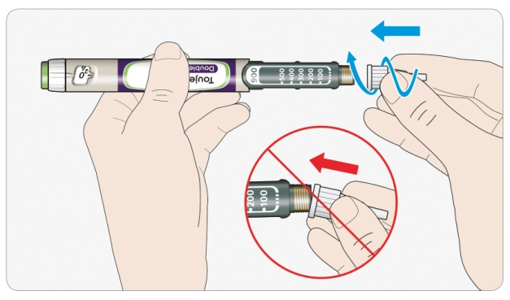

C Tag det ydre nålehylster af. Opbevar det til senere.

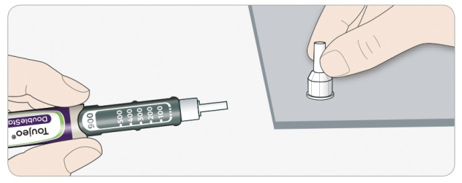

D Tag den indre nålekapsel af, og bortskaf den forsvarligt.

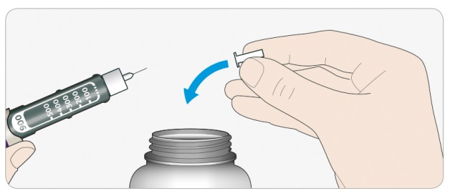

Håndtering af nåle
- Vær forsigtig ved håndtering af nåle – dette er for at forhindre uheld med nålen og krydsinfektion.

TRIN 3: Udfør en sikkerhedstest

Udfør altid en sikkerhedstest før hver injektion – dette er for at:
- Kontrollere at pen og nål virker korrekt.
- Sikre at du får den korrekte insulindosis.

Hvis pennen er ny må du udføre en sikkerhedstest før pennen bruges første gang indtil der kommer insulin ud af nålespidsen. Pennen er klar til brug, når der kommer insulin ud af nålespidsen. Hvis der ikke kommer insulin ud før du tager din dose, kan du få for lav dosis eller ingen insulin. Dette kan forårsage højt blodsukker.

A Vælg 4 enheder ved at dreje dosisvælgeren indtil dosisviseren er ved mærket 4.

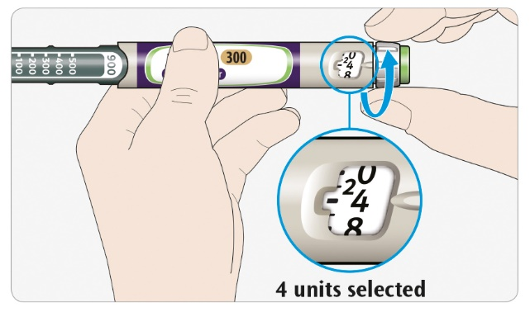

B Tryk dosisknappen helt i bund.
- Når der kommer insulin ud af nålespidsen, fungerer pennen korrekt.

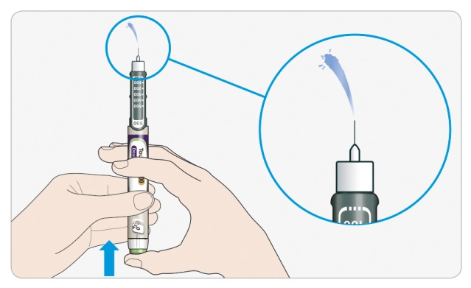

C Hvis der ikke kommer insulin ud:
- Hvis du bruger en ny pen for første gang kan det være nødvendigt at gentage dette trin op til 6 gange, før insulinet kommer ud.
  - Brug ikke din pen, hvis der stadig ikke kommer insulin ud af nålens spids. Brug en ny anden pen.
- For alle injektioner, hvis der ikke kommer insulin ud, så kan nålen være blokeret. Hvis dette sker:
- udskift nålen (se TRIN 6 og TRIN 2),
- gentag sikkerhedstesten (TRIN 3).
- Brug ikke din pen hvis der stadig ikke kommer insulin ud af nålens spids.
- Brug aldrig en sprøjte til at udtage insulin fra pennen.

Hvis du ser luftbobler
- Der kan være luftbobler i insulinet. Dette er normalt, og de er ikke farlige for dig.

TRIN 4: Indstilling af insulindosis

Vælg aldrig en dosis eller tryk på dosisknappen uden påsat nål. Dette kan beskadige pennen.

Toujeo DoubleStar er lavet til at give det antal enheder insulin, som din læge har ordineret.
Udfør ingen dosisomregning.

A Sørg for en nål er påsat, og at dosis er indstillet til ”0”.

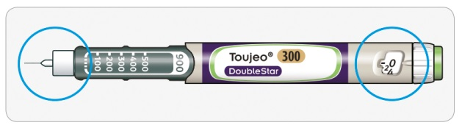

B Drej dosisvælgeren, indtil dosisviseren er ud for din dosis.
- Indstil dosen ved at dreje dosisvælgeren til en linje i dosisvinduet. Hver linjen svarer til 2 enheder.
- Dosisvælgeren laver en klik-lyd, når du drejer den.
- Indstil ikke din dosis ved at tælle klik-lydene, da det kan medføre at din dosis indstilles korrekt. Dette kan føre til at du får enten for meget eller lidt insulin.
- Kontroller altid tallet i dosisvinduet for at sikre at du har indstillet den rigtige dosis.
- Hvis du drejer forbi din dosis kan du dreje tilbage igen.
- Du kan ikke dreje doseringsskalaen forbi antallet af enheder, der er tilbage i pennen.
- Hvis du ikke kan vælge hele din dosis, kan du dele dosis i to injektioner eller bruge en ny pen. Udfør en sikkerhedstest, hvis du bruger en ny pen (se trin 3).

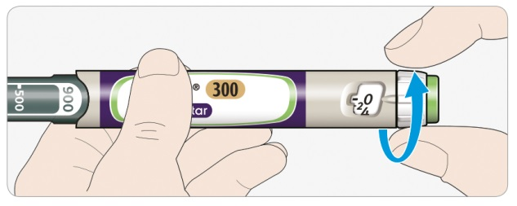

Sådan læses dosisdisplayet
Dosisvælgeren justeres i trin på 2 enheder.
Lige numre vises på linje med dosisviseren:

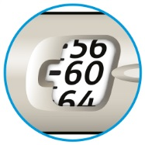
60 enheder valgt

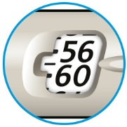
58 enheder valgt

Insulinenheder i pennen
- Pennen indeholder i alt 900 enheder insulin. Du kan indstille dosis fra 2 til 160 enheder i trin på 2 enheder af gangen. Hver pen indeholder mere end en dosis.
- Du kan se nogenlunde hvor mange enheder insulin, der er tilbage ved at se på, hvor stemplet er på insulinskalaen.

TRIN 5: Injektion af dosis

Hvis du har svært ved at trykke dosisknappen ind, må du ikke tvinge den, da det kan knække din pen. Se punktet nedenfor for hjælp.

A Vælg et injektionssted som vist på billedet mærket ”Injektionssteder”

B Tryk nålen ind under huden, som vist af din læge, apotekspersonalet eller sygeplejersken.
- Tryk ikke på dosisknappen endnu.

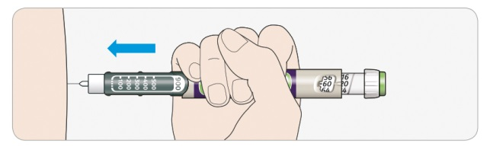

C Placer tommelfingeren på dosisknappen. Tryk derefter hele vejen ind og hold.
- Tryk ikke i en vinkel – tommelfingeren kan i så fald forhindre dosisvælgeren i at dreje.

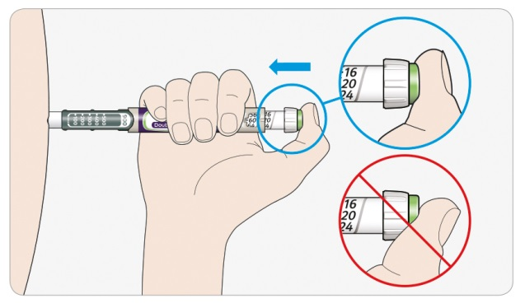

D Hold dosisknappen inde, og tæl langsom til 5, når du ser ”0” i dosisdisplayet.
- Dette sikrer, at hele din dosis er udløst.

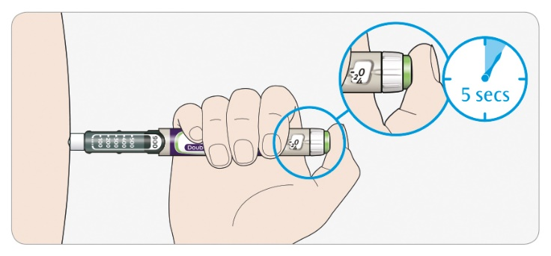

E Slip dosisknappen efter du har holdt den inde og langsomt talt til 5. Fjern derefter nålen fra huden.

Hvis du har svært ved at trykke knappen ind:
- Udskift nålen (se TRIN 6 og TRIN 2), udfør derefter en sikkerhedstest (se TRIN 3).
- Brug en ny pen, hvis du stadig har svært ved at trykke knappen ind.
- Brug aldrig en sprøjte til at udtage insulin fra pennen.

TRIN 6: Fjernelse og bortskaffelse af nålen

Vær forsigtig ved håndtering af nåle for at forhindre uheld og krydsinfektion.
Sæt aldrig den indre nålekapsel på igen.

A Sæt det ydre nålehylster tilbage på nålen og brug det til at skrue nålen af pennen.
- For at reducere risikoen for uheld med nålen må den indre nålekapsel aldrig sættes på igen.
- Hvis din injektion gives af en anden person, eller du giver injektionen til en anden person, skal der udvises særlig forsigtighed, når nålen fjernes og kasseres.
- Følg de anbefalede retningslinjer for fjernelse og kassering af nåle (kontakt din læge, apotekspersonalet eller sygeplejersken) for at reducere risikoen for skader med nålen ved uheld og overførsel af infektionssygdomme.

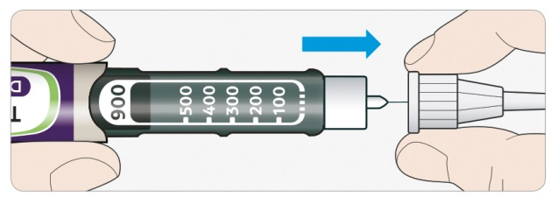

B Kassér nålen i en punkterfast beholder eller som anbefalet af dit apotekspersonale eller kommunes anvisninger.

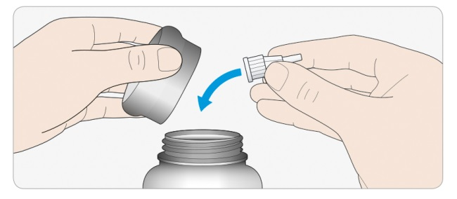

C Sæt altid penhætten tilbage på pennen.
- Læg ikke pennen tilbage i køleskabet.

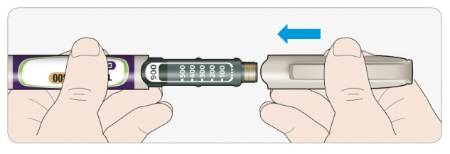

Anvendes senest

- Brug kun pennen i op til 6 uger efter første anvendelse.

Opbevaringsbetingelser

Før første anvendelse
- Opbevar nye penne i køleskab ved 2°C til 8°C.
- Må ikke nedfryses.

Efter første anvendelse
- Opbevar pennen ved stuetemperatur, under 30°C.
- Læg aldrig pennen tilbage i køleskabet.
- Pennen må aldrig opbevares med påsat nål.
- Opbevar altid pennen med påsat penhætte.
- Opbevar pennen og nålene utilgængeligt for børn.

Vedligeholdelse

Brug pennen med omhu
- Tab ikke din pen og undgå at banke den mod hårde overflader.
- Hvis du mener, at din pen kan være beskadiget, skal du ikke forsøge at reparere den. Brug i stedet en ny.

Beskyt din pen mod støv og snavs.
- Du kan rengøre ydersiden af pennen ved at tørre den af med en fugtig klud. Pennen må aldrig skylles, vaskes eller smøres – dette kan beskadige den.

Bortskaffelse af pennen
- Fjern nålen, før pennen bortskaffes.
- Pennen skal bortskaffes i overensstemmelse med apotekspersonalets eller kommunens anvisninger.

